РУКОВОДСТВО ПОЛЬЗОВАТЕЛЯ ПО РАБОТЕ С ИС СУБСИДИЯ АПК 24

Оглавление
ОСНОВНЫЕ ТЕРМИНЫ 3
1. ВВЕДЕНИЕ 3
2. Подготовительный этап 4
3. Сотрудник районного управления 9
4.1. Реестр СХП 10
4.2. Отчетность 10
4.3. Заявки 14
4.4. Аналитика 16
4.4.1. Отчет по показателям 17
4.4.3. Отчет по авторизованным пользователям 20
4.5. Обмен сообщениями 20
5. Сельскохозяйственный товаропроизводитель 24
5.1. Справка 29
5.2. Мои реквизиты 30
5.3. Отчетность 30
5.4. Заявки 33
5.5. Обмен сообщениями 38
6. Сотрудник РОИВ 42
6.1. Сельскохозяйственные товаропроизводители 43
6.2. Отчетность 44
6.2.1. Автоматизированные проверки данных предоставляемой отчетности 47
6.3. Заявки 47
6.4. Запросы к ФОИВ 50
6.4.1. Первый вариант – отправка межведомственного запроса из заявки товаропроизводителя 50
6.4.2. Второй вариант отправки межведомственных запросов – из главного меню 52
6.4.3. Подписание запроса в Росреестр 53
6.5. Аналитика 54
6.5.1. Отчет по показателям 54
6.5.2. Отчет по авторизованным пользователям 57
6.6. Обмен сообщениями 58
7. Специалист РСАПК 62
7.1. Сельскохозяйственные товаропроизводители 63
7.2. Отчетность 64
7.2.1. Автоматизированные проверки данных предоставляемой отчетности 67
7.3. Аналитика 67
7.3.1. Отчет по показателям 67
7.3.2. Отчет по авторизованным пользователям 71
7.4. Обмен сообщениями 71
8. Специалист ОИБ 75
8.1. Сельскохозяйственные товаропроизводители 76
8.2. Отчетность 78
8.2.1. Автоматизированные проверки данных предоставляемой отчетности 81
8.3. Заявки 81
8.4. Запросы к ФОИВ 84
8.4.1. Первый вариант – отправка межведомственного запроса из заявки товаропроизводителя 84
8.4.2. Второй вариант отправки межведомственных запросов – из главного меню 86
8.4.3. Подписание запроса в Росреестр 87
8.5. Аналитика 88
8.5.1. Отчет по показателям 88
8.5.2. Отчет по авторизованным пользователям 91
8.6. Обмен сообщениями 92
9. Специалист службы ветеринарного контроля 95
9.1. Сельскохозяйственные товаропроизводители 97
9.2. Отчетность 98
9.2.1. Автоматизированные проверки данных предоставляемой отчетности 101
9.3. Заявки 101
9.4. Аналитика 104
9.4.1. Отчет по показателям 104
9.4.2. Отчет по авторизованным пользователям 107
9.5. Обмен сообщениями 108

ОСНОВНЫЕ ТЕРМИНЫ

 | Термин | Определение
1 | РОИВ | Региональный орган исполнительной власти
2 | РСАПК | Реестр Субъектов Агропромышленного комплекса
3 | СХП | Сельскохозяйственный товаропроизводитель
4 | ФОИВ | Федеральные органы исполнительной власти

ВВЕДЕНИЕ

Информационная система предназначена предназначено для автоматизации процесса:
1. формирования реестра субъектов агропромышленного комплекса Красноярского края;
2. подачи заявлений в электронной форме на получение субсидий.
Процесс работы в системе условно разделен на роли: сотрудник РОИВ, сотрудник районного управления и сельскохозяйственный товаропроизводитель (СХП).
Администратор системы в РОИВ занимается настройкой системы, контролирует процесс работы в системе.
Сотрудник районного управления может осуществлять подачу отчетности и заявок от имени подведомственных СХП района, осуществлять проверку поданных отчетов.
Сельскохозяйственный товаропроизводитель при входе в систему подтверждает свою электронную почту, свои реквизиты, в которых выбирает свою категорию деятельности, в соответствии с которой, ему устанавливается перечень отчетности и срок подачи данных, по результату сдачи, которых, он сможет подать заявку(и) на предоставление услуг (субсидий).
Сотрудник РОИВ получает и проверяет отчетность, одобряет или отклоняет заявки на оказание услуг, осуществляет межведомственные запросы в Федеральные органы исполнительной власти (ФОИВ), получив заявку от товаропроизводителя, проводит анализ предоставленных данных (в том числе с использованием средств автоматизации), при необходимости направляет межведомственные запросы в ФОИВ или формирует аналитический отчет-сравнение по показателям товаропроизводителя в прошлых и текущем периодах, после чего может быть вынесено решение об одобрении или отказе в предоставлении услуг по заявке.
Сотрудник РСАПК создает новые записи в РСАПК, изменяет текущие записи, поддерживая таким образом реестр в актуальном состоянии, обменивается сообщениями с сельскохозяйственными товаропроизводителями региона, со специалистами районов.
Специалист отдела исполнения бюджета (ОИБ) получает и проверяет отчетность, просматривает заявки СХП, при необходимости направляет межведомственные запросы в ФОИВ или формирует аналитический отчет-сравнение по показателям товаропроизводителя в прошлых и текущем периодах, после чего может быть вынесено решение об одобрении или отказе в предоставлении услуг по заявке. Обменивается сообщениями с сельскохозяйственными товаропроизводителями региона, со специалистами районов, друг с другом.
Специалист службы по ветеринарному контролю просматривает заявления по содержанию и разведению сельскохозяйственных животных, формирует сведения об эпизоотическом благополучии, просматривает РСАПК, обменивается сообщениями с пользователями.

Подготовительный этап
Перед началом работы с информационной системой нужно убедиться:
- что компьютер, подключен к сети Интернет;
- в наличии любого Web-браузера (Opera, Google Chrome, Internet Explorer (не ниже 8) и т.д.);
- в наличии программы для чтения PDF-файлов;
- что на компьютере установлен Microsoft Excel 2007 или выше, либо предыдущие версии с возможностью чтения файлов с расширением «*.xlsx».
Если вы используете Microsoft Office Excel 2003, то для работы с файлами .xlsx вам потребуется установить Microsoft Office Excel 2007 или выше, либо установить пакет обновлений и пакет обеспечения совместимости.
Установка обновлений:
Скачайте официальный файл пакета обновлений:
- перейдите по ссылке http://www.microsoft.com/ru-ru/download/details.aspx?id=8 (рис. 2)
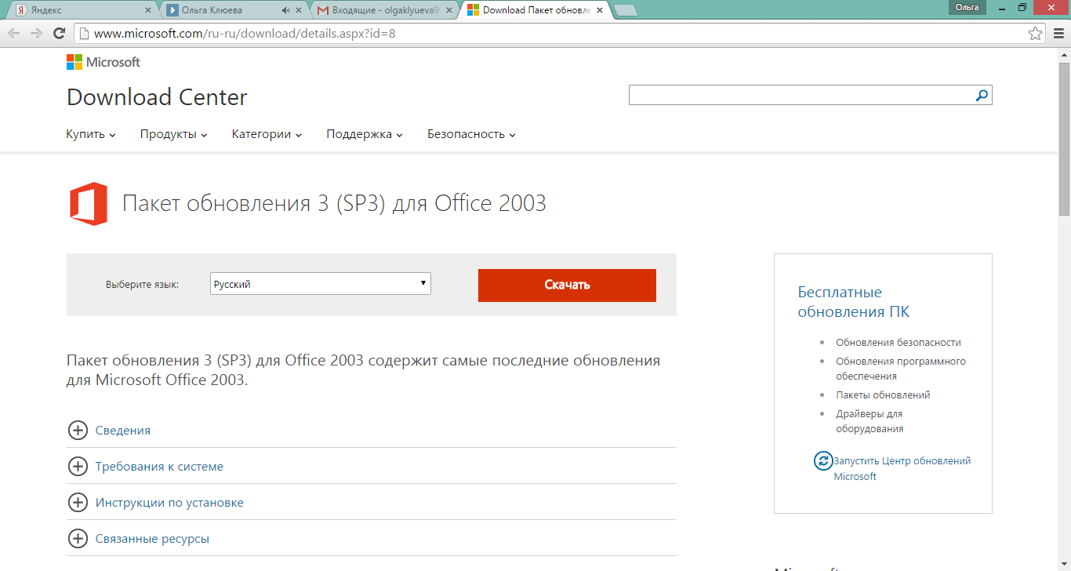
Рисунок 1. Страница перехода по ссылке http://www.microsoft.com/ru-ru/download/details.aspx?id=8
- нажмите на кнопку «Скачать» (рис. 1, зеленая стрелка);
- далее, отказавшись от рекомендаций, установите «галочку» на значении «Продолжить загрузку» → сохраните скачиваемый файл (рис. 2, 3);
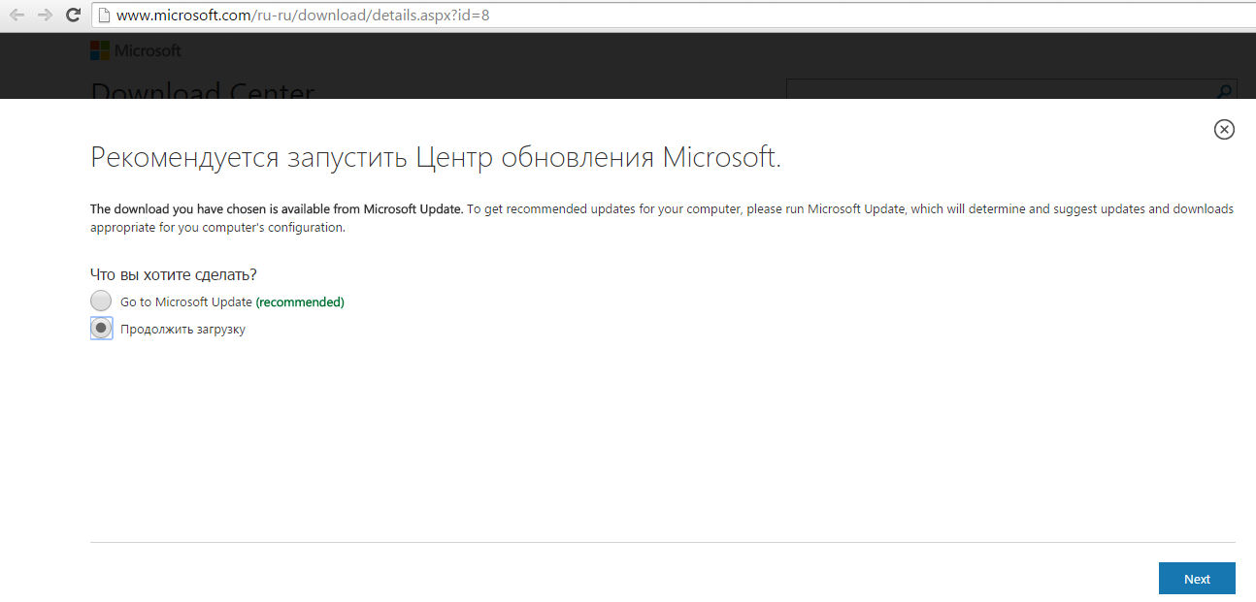
Рисунок 2. Рекомендации при загрузке

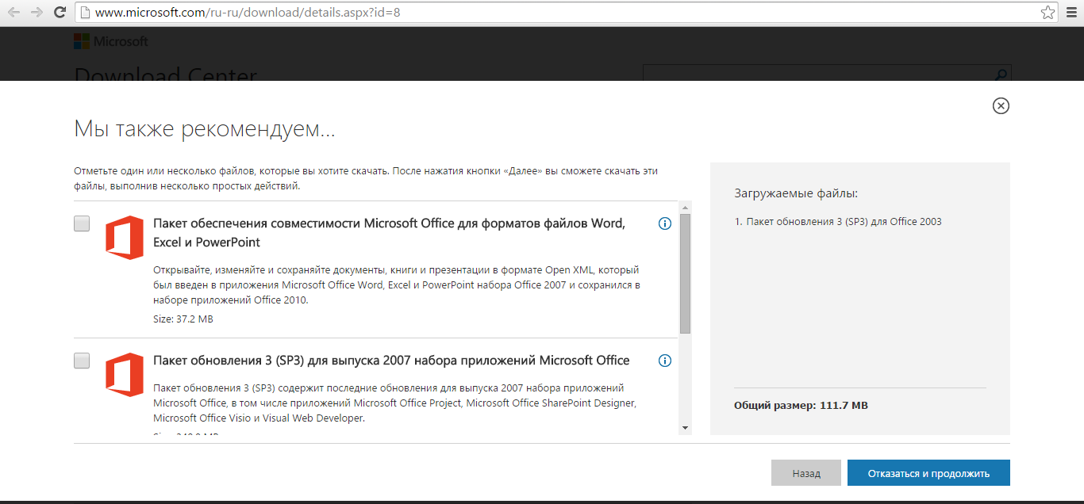
Рисунок 3. Кнопка «Отказаться и продолжить»
- по завершению скачивания, запустите исполняемый файл (рис. 4);
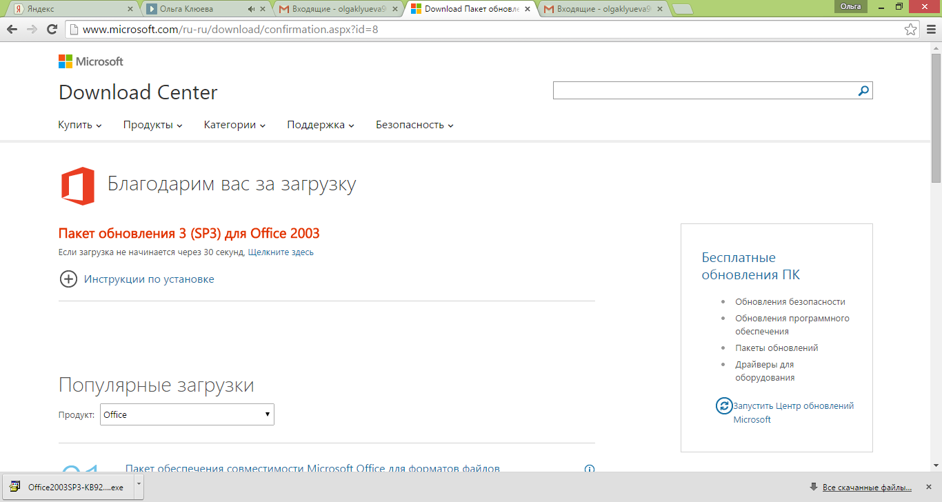
Рисунок 4. Сохраненный файл пакета обновленийс с расширением .exe
- завершите установку, соглашаясь со всеми диалогами (рис. 5, 6).
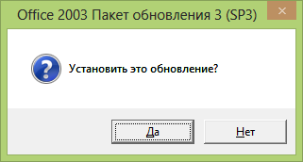
Рисунок 5. Диалоговое окно
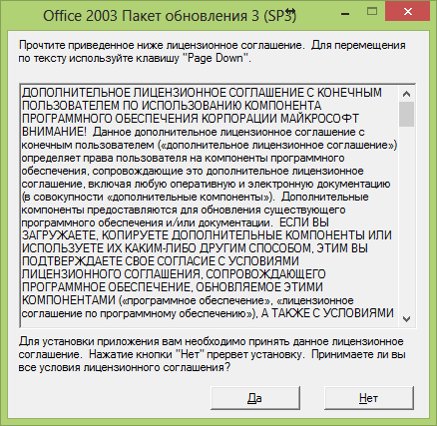
Рисунок 6. Диалоговое окно
- Установка обеспечения совместимости:
Скачайте официальный файл пакета обеспечения совместимости:
- перейдите по ссылке http://www.microsoft.com/ru-ru/download/details.aspx?id=3 (рис. 7)
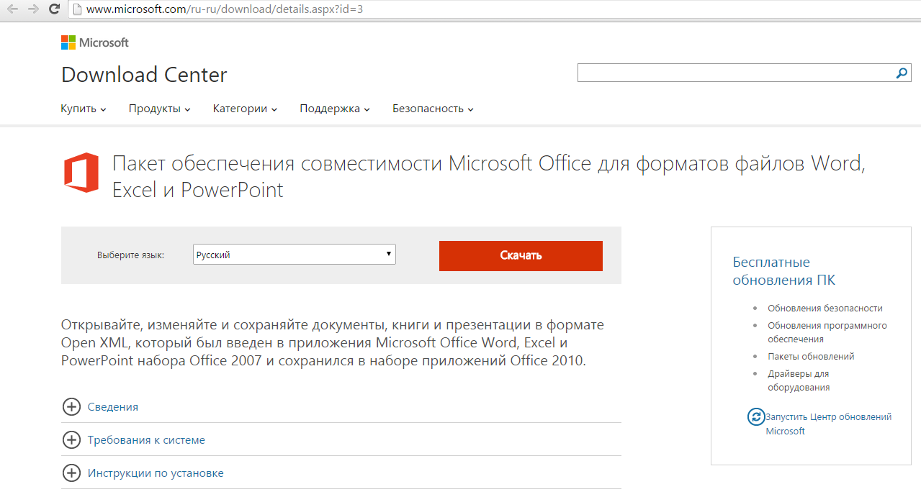
Рисунок 7. Страница перехода по ссылке http://www.microsoft.com/ru-ru/download/details.aspx?id=3
- нажмите на кнопку «Скачать» (рис. 7, зеленая стрелка);
- далее, отказавшись от рекомендаций, сохраните скачиваемый файл (рис. 8, 9);
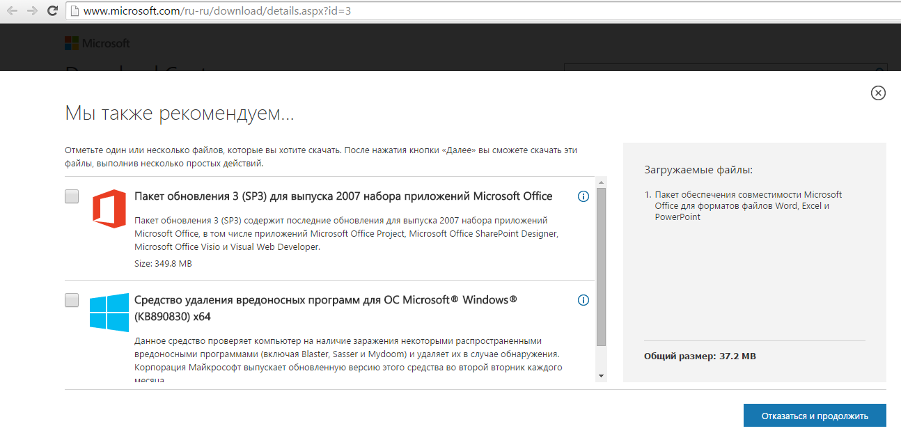
Рисунок 8. Кнопка «Отказаться и продолжить»

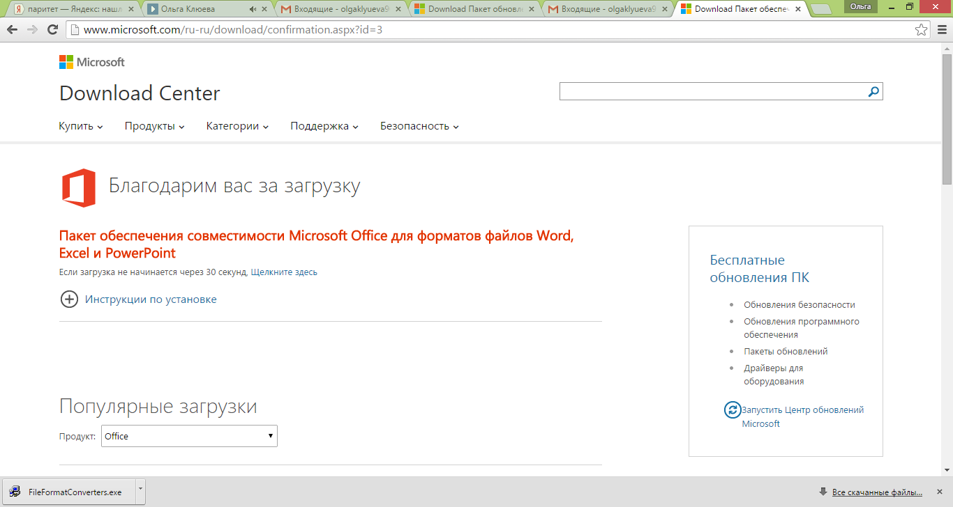
Рисунок 9. Загруженный файл с расширением .exe
- по завершению скачивания, запустите исполняемый файл с локального диска, куда он был сохранен (рис. 10);

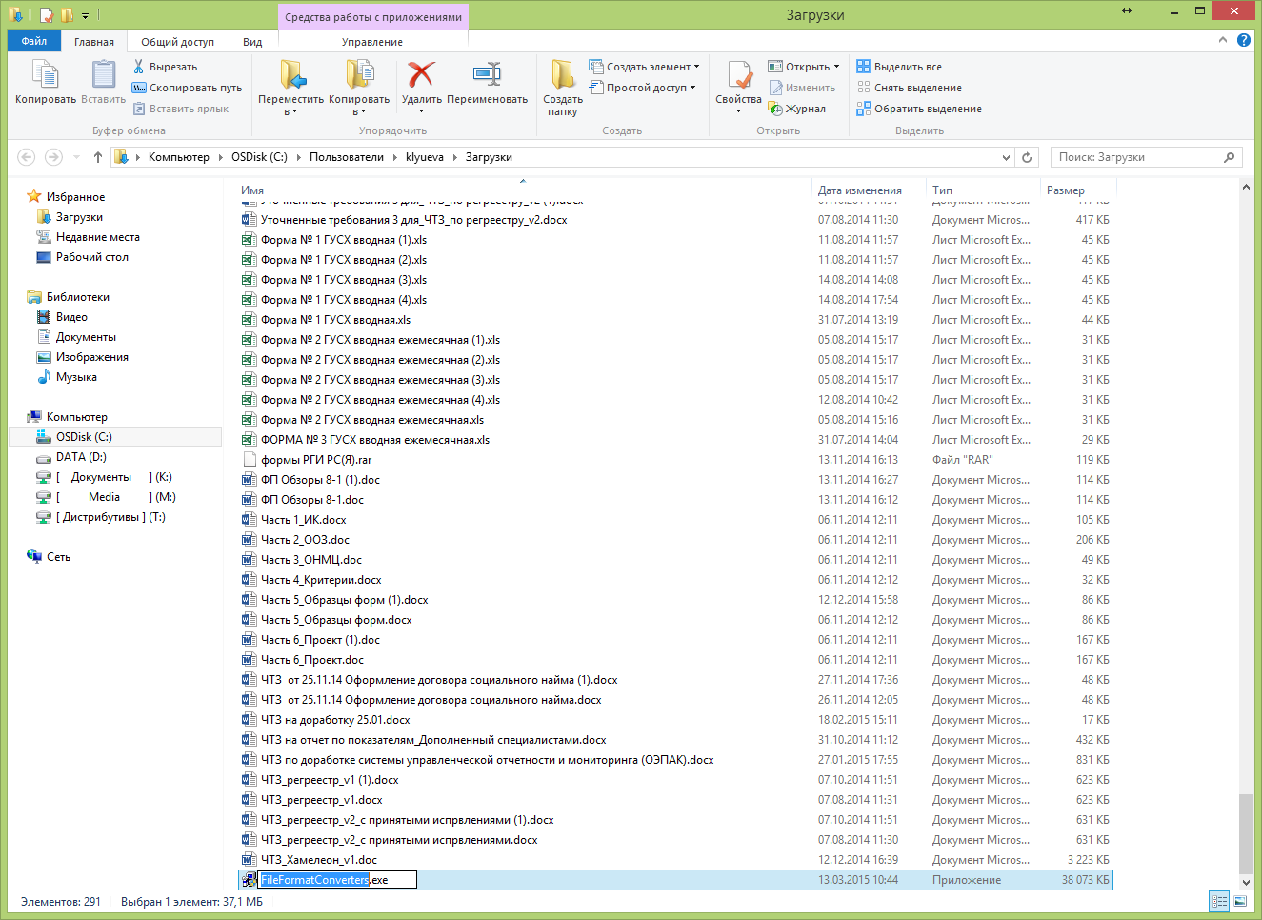
Рисунок 10. Сохраненный на локальном диске файл
- завершите установку, соглашаясь со всеми диалогами (рис. 11, 12).

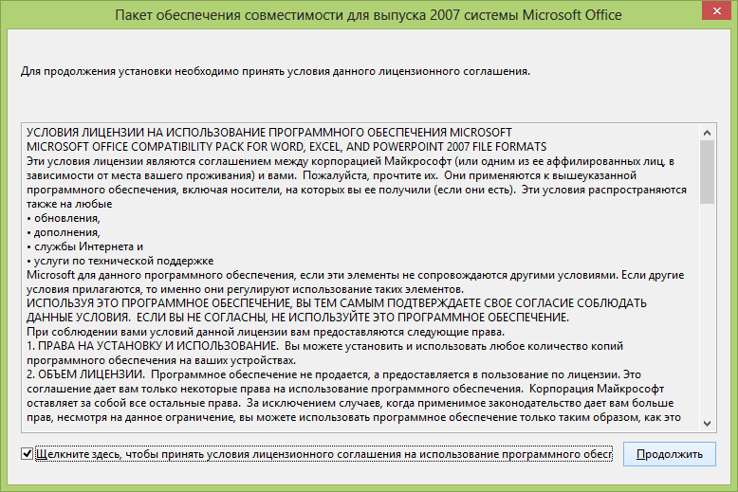
Рисунок 11. Диалоговое окно
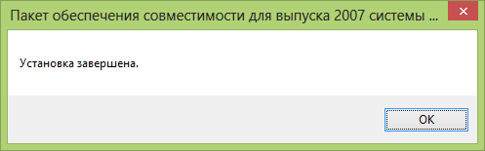
Рисунок 12. Диалоговое окно
Убедитесь, что установка прошла корректно и функционал для работы с файлами с расширением «*.xlsx» присутствует, путем открытия файлов, загруженных из информационной системы шаблонов отчетных форм (п. 4.2.1. п. 1 или п. 5.3.1. п. 1). При возникновении проблем - обратитесь к системному администратору.

Сотрудник районного управления
Для входа в систему необходимо в адресной строке Web-браузера вести адрес: 24sapk.krskcit.ru
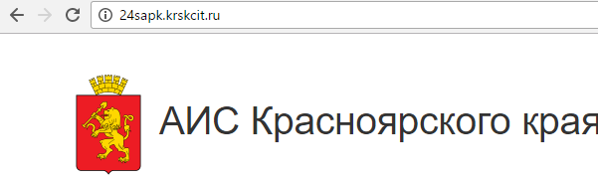
Рисунок 13. Адрес системы
После перехода по ссылке загрузится главное окно программы, где будет предложено ввести логин и пароль:
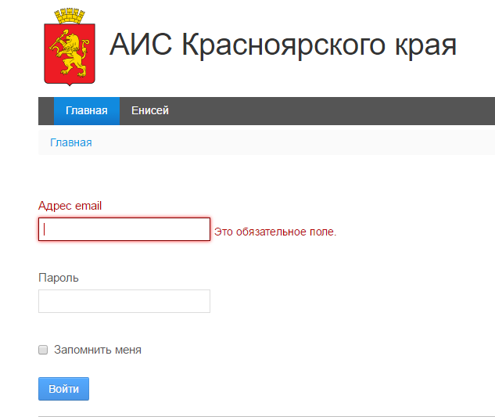
Рисунок 14. Окно авторизации

После ввода Логина и Пароля нужно нажать кнопку «Войти» - при успешном вводе учетных данных откроется главная страница системы.
В случае, если пароль был забыт или утерян, в системе предусмотрена возможность восстановления пароля по кнопке «Забыли пароль». Откроется форма восстановления пароля, где после прохождения последовательных операций, пользователю будет сгенерирован новый пароль.

Реестр СХП
На вкладке «Реестр СХП» представлен перечень товаропроизводителей района (только товаропроизводители Вашего района), которые имеют доступ к системе и могут воспользоваться её возможностями.
Для удобного поиска нужной организации на вкладке предусмотрен набор фильтров: 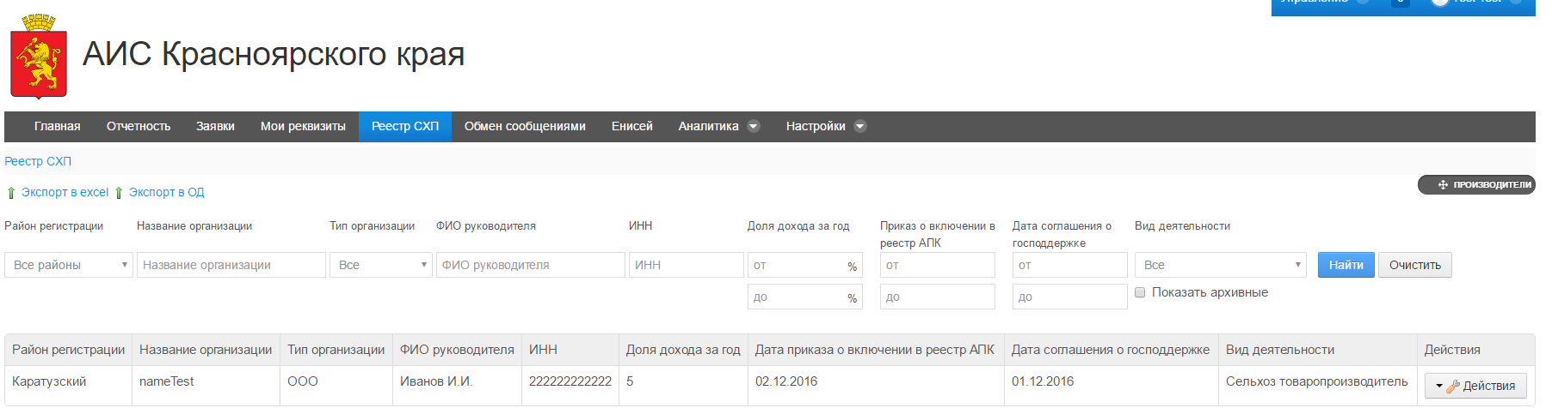
Рисунок 15. Форма реестра товаропроизводителей сотрудника районного управления
С помощью кнопки «Действия» → «Изменить». Вы можете редактировать учетные данные и реквизиты хозяйств своего района. Кнопка «Действие» → «Показать» предназначена для просмотра учетных данных хозяйств.
Вы имеете возможность редактировать данные сельскохозяйственных товаропроизводителей своего района (дополнять информацию реквизитов). Для того, чтобы посмотреть информацию об организации или изменить её реквизиты достаточно с помощью фильтров выбрать нужную организацию, и справа в таблице напротив записи выбрать кнопку «Действия» → «Показать» или «Действия» → «Изменить».
Необходимо проверить наличие и правильность всех реквизитов хозяйств в системе, так как эти данные в последующем будут отображаться в печатных формах документов.

Отчетность
Далее в разделе «Отчетность» сотрудник районного управления видит реестр отчетных форм, которые должны подать товаропроизводители или которые уже поданы товаропроизводителями его района:
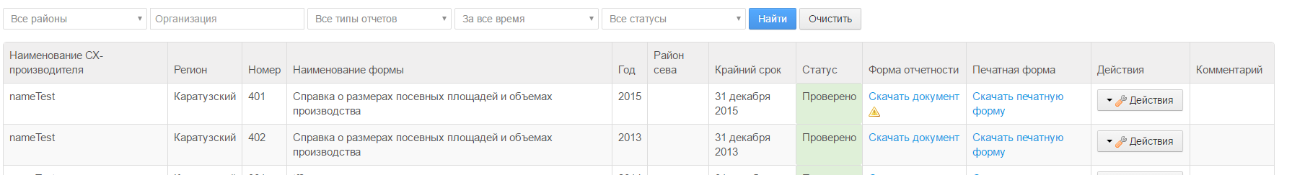
Рисунок 16. Реестр отчетности товаропроизводителей для сотрудника районного управления
Реестр состоит из следующих атрибутов:
- Наименование СХ-товаропроизводиетля;
- Регион;
- Уникальный номер отчета – присваивается отчету после загрузки в него данных;
- Наименование формы отчета;
- Год;
- Крайний срок предоставления отчета в контролирующий орган (просроченные отчеты выделяются красной рамкой);
- Статус отчета;
- Форма отчетности (либо шаблон для заполнения, либо уже заполненный документ);
- Печатная форма (после загрузки отчета становится доступна ссылка на скачивание);
- Кнопка «Действия» (меню кнопки зависит от статуса в котором находится отчет см. табл. 5)
- Комментарий проверяющего сотрудника РОИВ.
Для удобства пользователя предусмотрены статусы отчетов, отображаемые в колонке «Статус» (таблица 1):
Таблица 1 – Статусы отчетов и меню кнопки «Действия» в соответствии со статусами
№ | Статус отчета | Комментарий | Меню кнопки «Действия» | Комментарий
1 | «Нет данных» | Это первичный статус отчета, | - Загрузить отчет | Если статус «Нет данных», то колонка «Печатная форма» пуста, ссылка на скачивание появляется, когда загружается файл отчета через форму загрузки
2 | «Черновик» | этот статус отчет приобретает, когда находится на этапе первичного редактирования (загрузке заполненного отчетного файла, редактирование загруженного файла и т.д.) | - Загрузить другой черновик  - Отправить черновик на проверку | К черновику добавлено примечание с описанием того, что нужно сделать с документом: «Для отправки формы отчета на проверку в контролирующий орган нажать кнопку «Действие» в строке отчета и выбрать пункт «Отправить черновик на проверку»».
3 | «На проверке» | этот статус означает, что отчет сформирован и после того, как он был в статусе «Черновик», его отправили на проверку сотруднику РОИВ | - Только просмотр, без возможности редактирования | До тех пор, пока статус с «На проверке» не изменился на статус «Отклонено» / «Утверждено» никаких манипуляций с отчетом проводить нельзя, кроме просмотра.
4 | «Утверждено» | этот статус отчет приобретает, когда проверяющий сотрудник РОИВ его просмотрел и утвердил | - Показать  - Загрузить новый черновик  - Сгенерировать печатную форму | Отчеты со статусом «Утверждено» и «Отклонено» можно отправлять повторно. «Утвержденные» в целях заполнения следующих периодов (по кнопке «Загрузить новый черновик» в меню «Действия»). А отклоненные для изменения каких-либо показателей (По кнопке «Загрузить другой черновик»). После этих действий статус документа меняется на «Черновик» и процесс утверждения запускается сначала.
5 | «Отклонено» | статус появляется в случае, если проверяющий сотрудник РОИВ обнаружил в отчете недочеты, при установке этого статуса сотрудником РОИВ система автоматически предложит ему оставить комментарий о причине такого решения | - Загрузить другой черновик (после активации этой кнопки проверенный отчет переходит в статус «Черновик» и далее по порядку проходит цикл утверждения)

Каждый из статусов выделяется цветом для восприятия наиболее значимых отчетных форм. Цвет сделан не для всей строки, а только для столбца со статусами:
- Красный для «Отклонено»;
- Зеленый для «Проверено».
Для сотрудников районных управлений доступен столбец «Печатная форма». В этом столбце после загрузки заполненной отчетной формы и утверждения ее Минсельхоз в столбце появится ссылка на скачивание сгенерированной печатной формы отчета в формате .pdf.
Если срок подачи отчета уже истек, то в столбце «Крайний срок» ячейка с истекшим сроком подсвечивается красной рамкой, но дата остается видимой пользователю.
Путем установки фильтров можно находить необходимые формы отчетов быстро и легко, в системе для использования доступны следующие типы фильтрования:
- По наименованию организации-товаропроизводителя;
- По типу отчетной формы (наименованию отчета);
- По году;
- По статусу отчета.
Существуют три периода предоставления отчетности:
- Год (единожды заполняется и загружается);
- Квартал (заполняется и загружается 4 раза);
- Месяц (заполняется и загружается ежемесячно).

    - Процесс загрузки годовых отчетных форм для сотрудника районного управления:

- На вкладке «Отчетность», в реестре отчетов, нажимаем «Загрузить данные отчетов»: 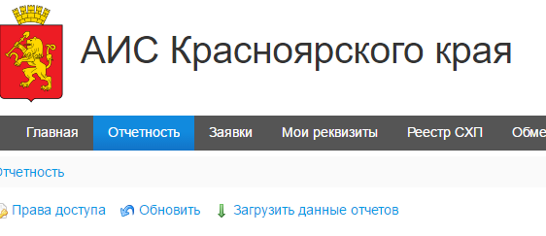
- Выбираем отчет, по которому загружаем показатели и год:
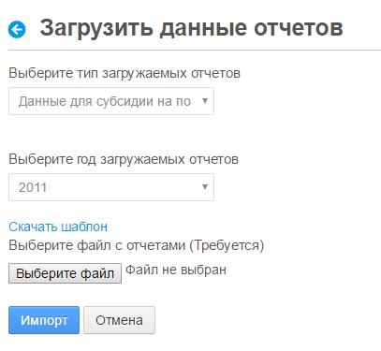
- Скачиваем Шаблон с помощью кнопки «Скачать Шаблон».
- Заполняем шаблон данным. В графе «ИНН» указываем реквизиты, в остальных ячейках показатели:
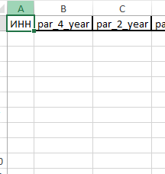

- Сохраняем заполненный файл, загружаем его в систему через кнопку «Выберите файл».
- Импортируем через кнопку «Импорт».
- Проверяем показатели в «Аналитике по показателям»

Заявки
Сотрудник районного управления имеет возможность подавать заявки на предоставление субсидий от имени товаропроизводителей своего района.
При переходе из главного меню → Заявки сотруднику районного управления становится доступен перечень уже созданных заявок товаропроизводителей его района:
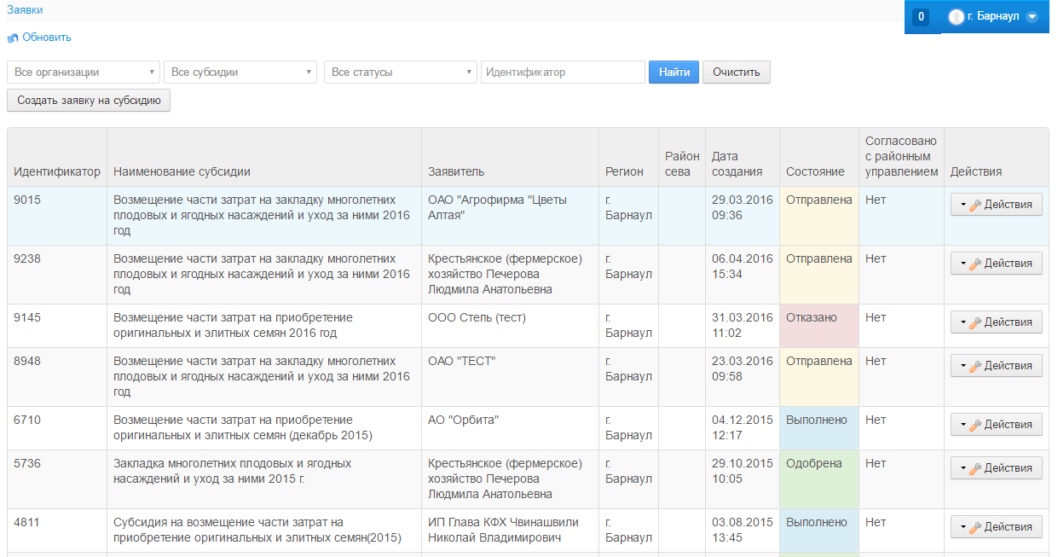
Рисунок 17. Реестр заявок сотрудника районного управления
Реестр имеет следующие атрибуты:
- Уникальный идентификатор заявки;
- Наименование вида субсидии, на который подается заявка;
- Заявитель – товаропроизводитель от имени которого подается заявка;
- Региона СХП;
- Дата создания заявки;
- Состояние заявки (статус);
- Согласовано с районным управлением;
- Кнопка «Действия» (меню кнопки зависит от статуса заявки).
Для удобной навигации по заявкам сотруднику районного управления доступны следующие виды фильтров:
- По наименованию товаропроизводителя, от имени которого подавалась заявка;
- По виду субсидии, на которую подается заявка;
- По статусу заявки;
- По уникальному идентификатору.
Для создания заявки необходимо выбрать товаропроизводителя, вид субсидии и нажать на кнопку «Создать заявку на выбранную субсидию»:
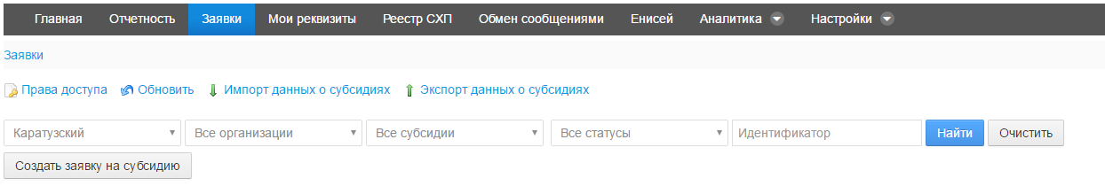
Рисунок 18. Кнопка создания заявки на субсидию
Откроется станица создания заявки:
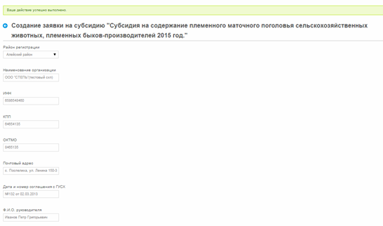
Рисунок 19. Форма создания заявки на предоставление субсидии

- В открывшейся форме есть поля, которые заполняются автоматически из профиля товаропроизводителя от имени, которого сотрудник районного управления оформляет заявку, и есть те, которые пользователю нужно заполнить самостоятельно.
- После того, как все реквизиты заполнены нужно проверить правильность заполнения реквизитов (при необходимости, внести изменения).
- На форме доступна сводная таблица по требуемым отчетам, в которой отмечено, какие отчеты предоставлены товаропроизводителем от имени которого формируется заявка и какие не предоставлены (рис. 20). В случае отсутствия какого-либо отчета (красная рамка) можно перейти на вкладку «Отчетность» и предоставив отчеты по товаропроизводителю - вернуться к созданию заявки.
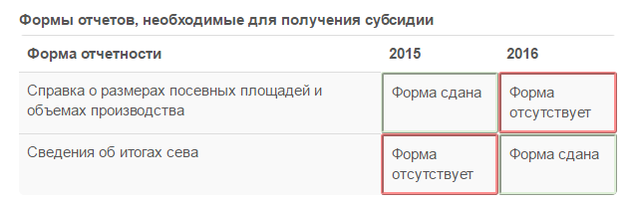
Рисунок 20. Сводная таблица по наличию отчетных форм для оформления заявки
- При нажатии на кнопку «Заполнить по данным отчетности» → появится таблица с результатами расчета в которой можно увидеть коэффициенты которые применялись при расчете, суммы, ошибки или несоответствия (рис. 21).
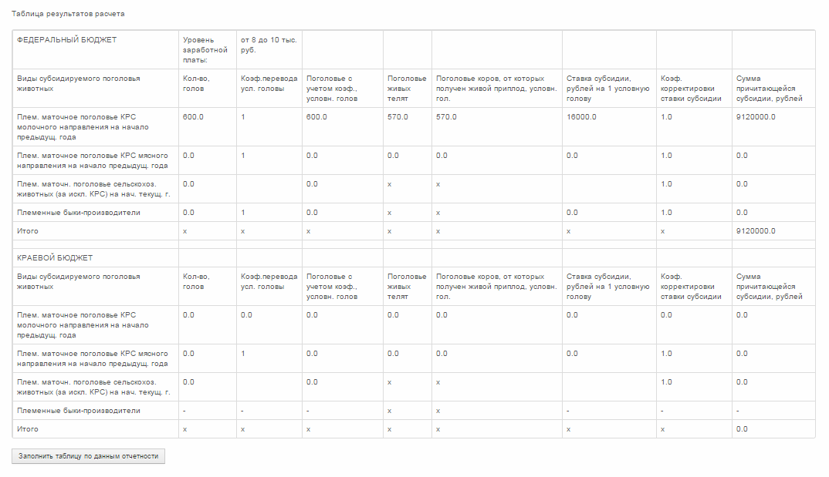
Рисунок 21. Таблица расчета суммы субсидии в форме заявки
- Если требуется на форме заявки можно прикрепить дополнительные файлы (рис. 22). С использованием кнопок «+» и «-» которые добавляют новые и удаляют лишние файлы, соответственно.
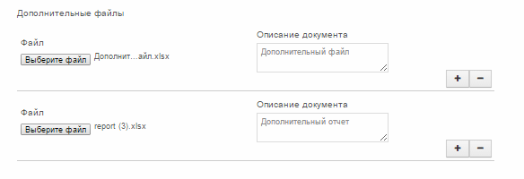
Рисунок 22. Прикрепление дополнительных файлов к форме зявки
- После этого необходимо нажать кнопку «Сохранить» → заявка сохраниться в статусе «Новая».
- После этого через меню кнопки «Действия» на форме реестра заявок (рис. 17) можно изменить, удалить, и отправить на проверку в Минсельхоз.
- После отправки заявки на проверку она приобретает статус «Отправлена» и становится доступна только для просмотра, пока по заявке не будет вынесено решение специалистом РОИВ.

Аналитика
Вкладка «Аналитика» служит для просмотра и анализа данных загруженных в систему в различные периоды. Доступно три вида аналитики: отчет по показателям, отчет по производителям и отчет по зарегистрированным пользователям.

4.4.1. Отчет по показателям
К отчету по показателям можно перейти из меню: «Аналитика» → «Отчет по показателям»
Данный вид отчета служит для просмотра показателей отчетности в разрезе хозяйств района. Для формирования отчета последовательно нужно пройти несколько шагов, для определения параметров отчета.
Шаг 1.
На первом шаге необходимо выбрать хозяйства по которым будет строиться отчет. Для выбора используются два списка «Доступно» и «Выбрано» из одного списка в другой элементы перемещаются с помощью стрелок «→» и «←».
Для удобства поиска хозяйств в форме предусмотрены фильтры по товаропроизводителям в рамках района:
- Район принимает фиксированное значение (для «Сотрудника районного управления»);
- по фрагменту наименования товаропроизводителя;
- по ИНН.
После выбора нажать кнопку «Продолжить» (рис. 23)
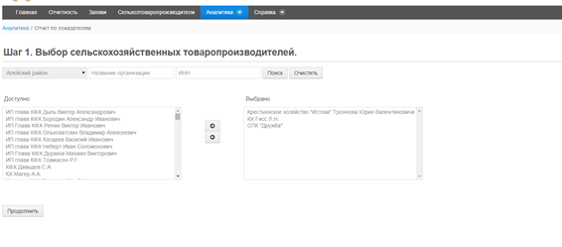
Рисунок 23. Превый шаг – выбор хозяйств для анализа
Шаг 2.
Выбор необходимых реквизитов хозяйств для построения отчета. Для выбора используются два списка «Доступно» и «Выбрано» из одного списка в другой элементы перемещаются с помощью стрелок «→» и «←».
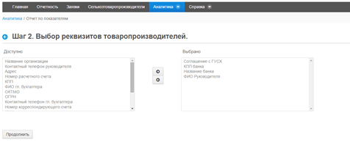
Рисунок 24. Второй шаг – выбор реквизитов хозяйств, которые будут доступны в отчете
Шаг 3.
Выбор необходимых показателей для отчета. Для выбора используются два списка «Доступно» и «Выбрано» из одного списка в другой элементы перемещаются с помощью стрелок «→» и «←».
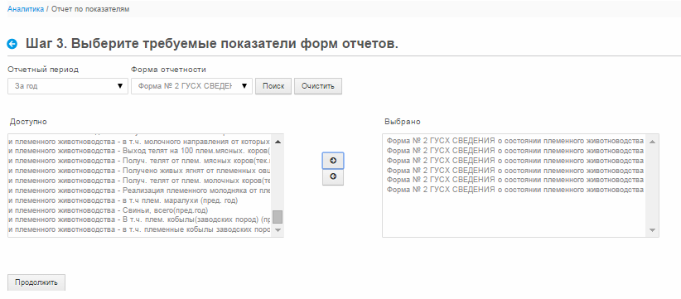
Рисунок 25. Шаг третий – выбор показателей отчетов товаропроизводителей
Шаг 3*.
На шаге 3* при нажатии продолжить вы переходите к шагу 4. При нажатии На «Добавить условие выборки» появляется возможность установить ограничения для отображаемых показателей с помощью математический операторов (равно, больше, меньше и т.д.). В графе «Показатель» выбираем показатель, в графе «Условие» выбираем оператор, в графе «Значение» устанавливаем значение для показателя. При повторном нажатии на «Добавить условие выборки» появляется возможность добавить связку показатель + условие.
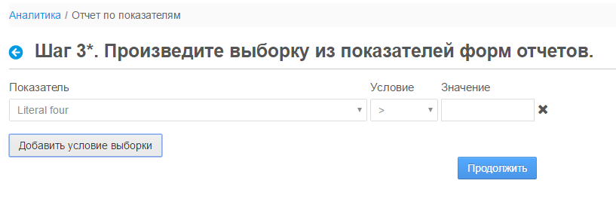
Рисунок 26. Шаг третий* – выбор условий отчетов товаропроизводителей

Шаг 4.
Выбор необходимых показателей из расчета субсидий. Для выбора используются два списка «Доступно» и «Выбрано» из одного списка в другой элементы перемещаются с помощью стрелок «→» и «←».
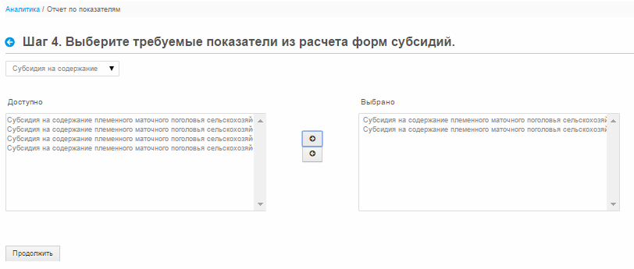
Рисунок 27. Шаг четвертый – выбор показателей из расчета субсидии

Шаг 5.
Выбор периодов отчета (рис. 28). Для выбора используются два списка «Доступно» и «Выбрано» из одного списка в другой элементы перемещаются с помощью стрелок «→» и «←».
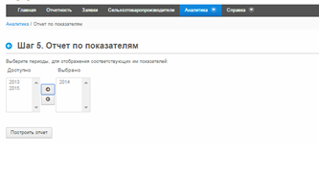
Рисунок 28. Шаг пятый – выбор периода расчета

Для построения отчета на 5 шаге нажать кнопку «Построить отчет» (рис. 29).
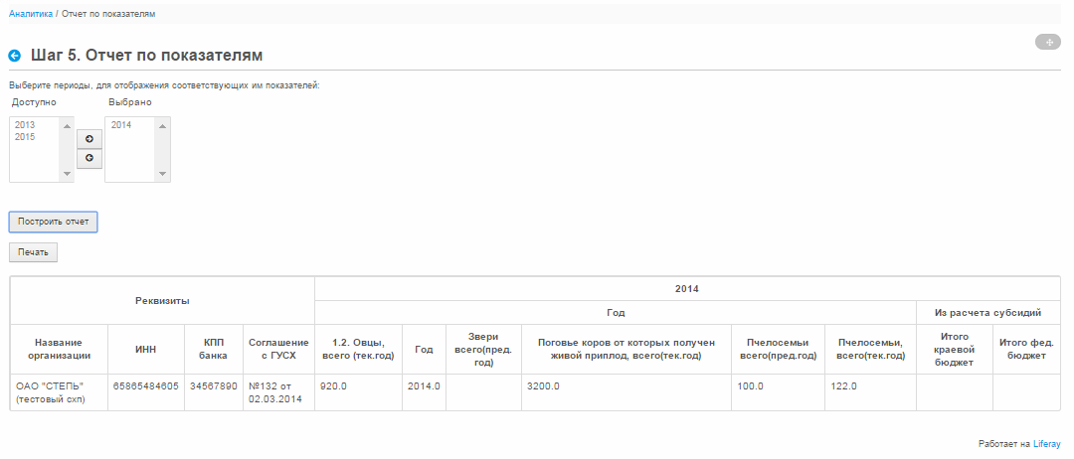
Рисунок 29. Формирование отчета по параметрам, определенным на шагах 1 - 5
Отчет можно скачать в формате файла-excel, нажав кнопку «Печать» (рис. 29).

Отчет по авторизованным пользователям
После того, как пользователь прошел первичную авторизацию в системе у его учетной записи появляется электронный почтовый ящик (e-mail), через который будут проходить все взаимодействия и уведомления системы с СХП.
Отчет скачивается a формате excel и в web форме не отображается.
Соответственно в форме excel могут осуществляться выборки, сортировки, поиск и прочие возможности, предоставляемые excel.
Формат отчета (рис. ниже):
- Район регистрации СХП;
- СХП наименование;
- ИНН СХП;
- Учетная запись – пользователь, прошедший регистрацию в системе (у одного СХП может быть несколько учетных записей, достаточно пройти регистрацию одной учетной записью, чтобы можно было работать остальным);
- Ф.И.О. пользователя, прошедшего регистрацию в системе;
- Электронный адрес (e-mail), который указал пользователь при регистрации;
- Подтверждение (ИСТИНА – прошел регистрацию / ЛОЖЬ – не прошел регистрацию в системе).
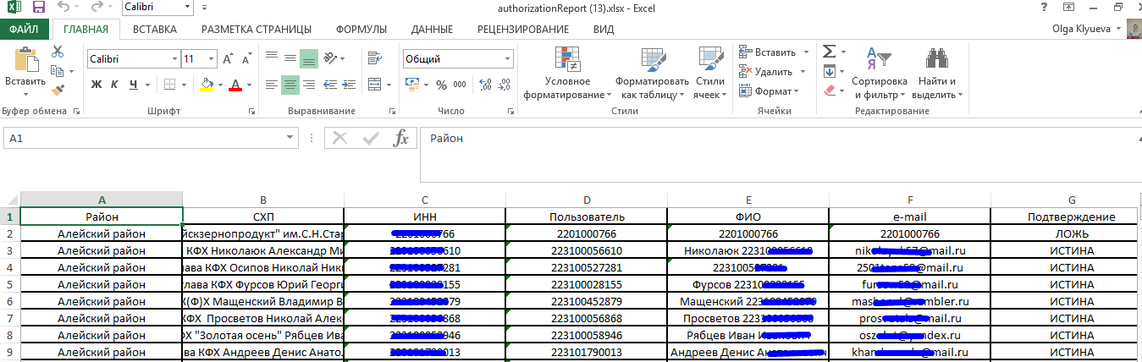
- ИСТИНА – пользователь (учётная запись СХП) прошел авторизацию, указал свои учетные данные, и e-mail для взаимодействия с системой;
- ЛОЖЬ – пользователь (учетная запись СХП) ещё ни разу не входил в Систему и не подтверждал актуальность своих реквизитов, и соответственно e-mail не указывал.

Обмен сообщениями
У сотрудников муниципальных образований (районов) существует возможность общаться с СХП своего района и с сотрудниками РОИВ по текущим вопросам с использованием Системы.
Общение можно начать из главного меню со вкладки «Обмен сообщениями».
Откроется основная форма – реестр диалогов:
- Тема сообщения;
- Список участников диалога;
- Отправитель крайнего в диалоге сообщения;
- Содержание крайнего в диалоге сообщения;
- Дата прихода крайнего в диалоге сообщения;
- Кнопка «Действия» (при наличии в диалоге вложений файлов):
  - Посмотреть файлы-вложения диалога;
  - Скрыть диалог из списка;
- Кнопка «Скрыть» (при отсутствии в диалоге вложений) – скрывает диалог в списке диалогов.
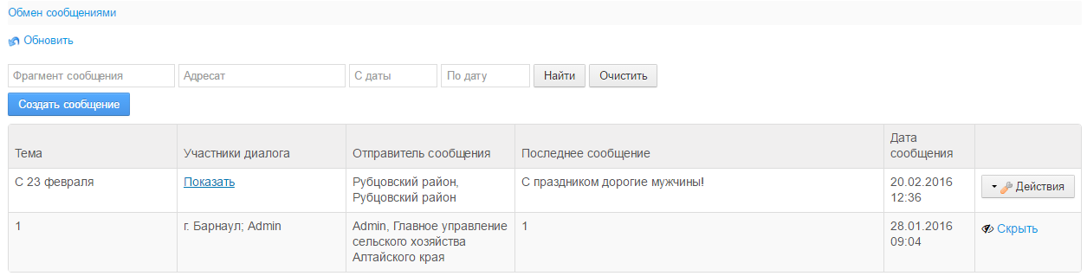
- Создание диалога:
  - В верхней части списка диалогов нажать кнопку «Создать сообщение»;
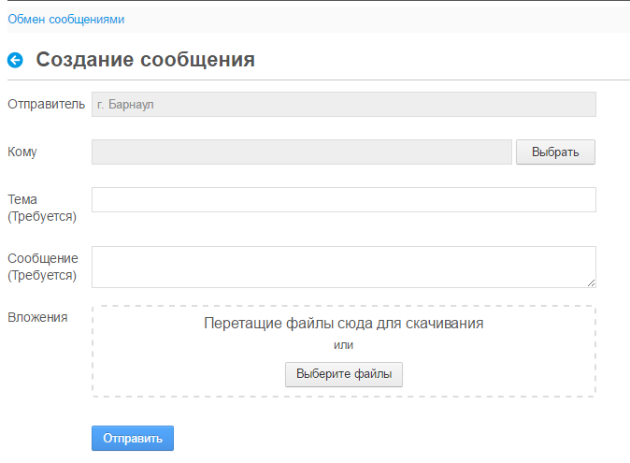
  - В открывшейся форме по кнопке «Выбрать», с использованием элементов управления стрелок указать желаемых получателей сообщения из списка:
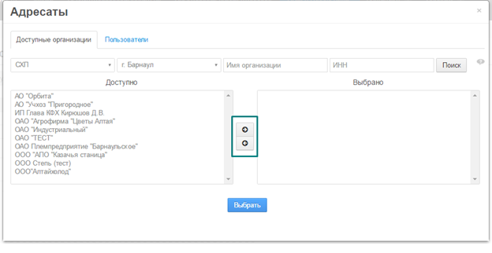
  - Список Выбрано можно формировать с использованием поиска по фрагменту, по ИНН и категориям, после ввода нужного параметра нажать «Поиск» и в списке «Доступно» отобразятся все СХП, попадающие в параметр отбора;
  - После формирования списка «Выбрано» нажать кнопку «Выбрать», для установления списка получателей сообщения;
  - Во вновь открывшейся форме указать обязательный параметр «Тема», по которой сообщения будут группироваться в диалоги;
  - Ввести Сообщение (текст);
  - Если требуется, прикрепить документы, файлы по кнопке «Выберите файл»;
  - После того, Как все действия выполнены нажать «Отправить» и сообщение появится в новом диалоге.
- Ответ на входящее сообщение:
  - Для того, Чтобы ответить на сообщение нужно в основной форме «Обмен сообщениями» в реестре диалогов выбрать диалог, на сообщение которого нужно ответить:
  - В открывшейся форме прочитать крайнее сообщение диалога и нажать «Ответить», чтобы в ветку диалога отправить ответ на сообщение:
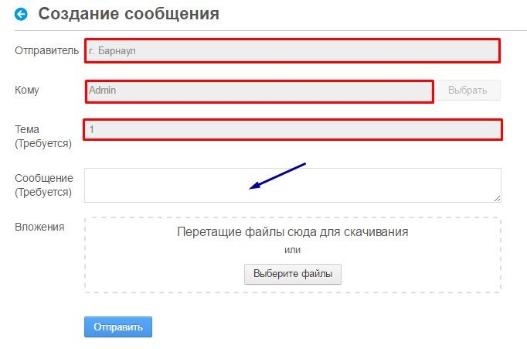
  - Откроется форма, где уже будут зафиксированы Отправитель, Адресаты, Тема. Сообщение и вложения можно добавить в качестве ответа на сообщение;
  - После того как сообщение (текст) и вложение добавлены, нажимается кнопка «Отправить» и сообщение добавляется как ответ в диалог;
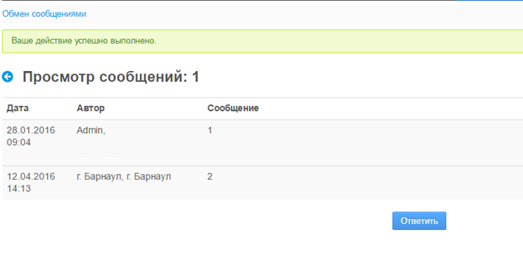
  - В случае, если ответ отправлен успешно, то в ветке диалога он появится, над рабочей областью появится сообщение об успешной отправке сообщения;
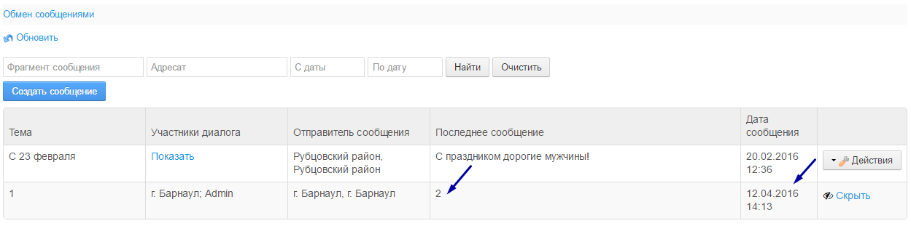
  - Также новое сообщение отобразится в реестре диалогов, Как крайнее сообщение диалога.
- По диалогам можно производить поиск:
  - По фрагменту;
  - По адресату;
  - Выбрать все диалоги, в которых были сообщения с ____ по ____.

Сельскохозяйственный товаропроизводитель

Для входа в систему необходимо в адресной строке Web-браузера вести адрес: 24sapk.krskcit.ru
Рисунок 30. Адрес системы
После перехода по ссылке загрузится главное окно программы, где будет предложено ввести логин и пароль:
Рисунок 31. Окно авторизации

После ввода Логина и Пароля нужно нажать кнопку «Войти» - при успешном вводе учетных данных откроется главная страница системы.
В случае, если пароль был забыт или утерян, в системе предусмотрена возможность восстановления пароля по кнопке «Забыли пароль». Откроется форма восстановления пароля, где после прохождения последовательных операций, пользователю будет сгенерирован новый пароль.
Ежегодный первичный вход в Систему:
Ежегодно при первом входе в информационную систему СХП должен подтверждать свои реквизиты через адрес электронной почты (e-mail).
Алгоритм прохождения проверки следующий:
- СХП вводит логин и пароль выданный ему РОИВ;
- В случае, если логин/пароль верны – появляется окошко с просьбой ввести электронный адрес для подтверждения реквизитов:
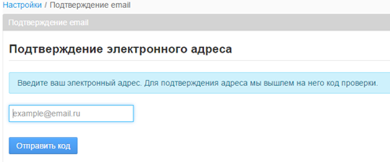
- После ввода электронного адреса нажать кнопку «Отправить код» система отправит на него код проверки;
- На указанный e-mail должно прийти письмо:
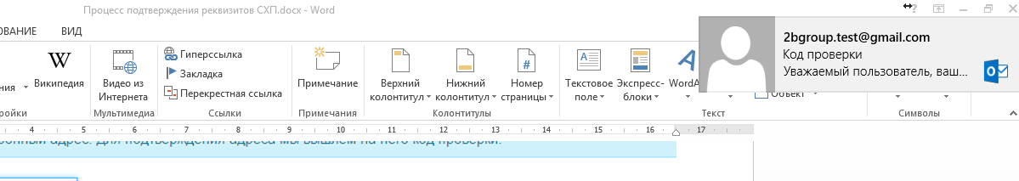
- В письме получена информация:
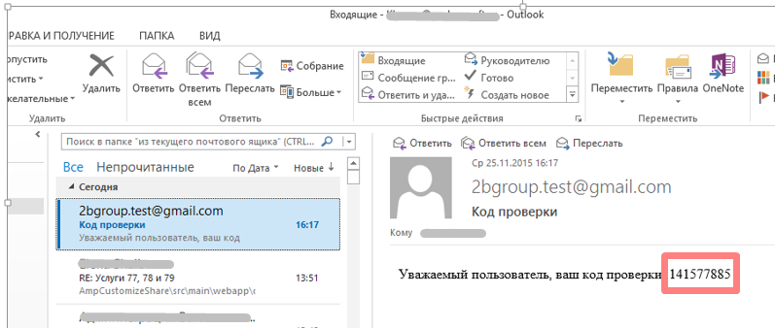
- Теперь из письма нужно скопировать код, ввести его в форму, таким образом будет пройдена проверка электронного адреса и можно переходить к проверке реквизитов:
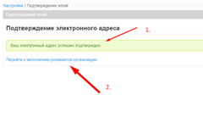
- По нажатию на ссылку 2. открывается форма редактирования реквизитов текущего СХП:
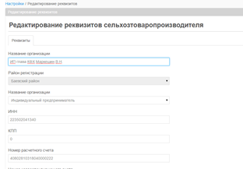
- Редактируем реквизиты, которые нужно отредактировать;
- Нажимаем кнопку «Подтвердить изменение реквизитов», появилась форма подтверждения по почте:
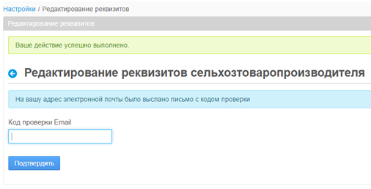
- Снова пришло письмо:
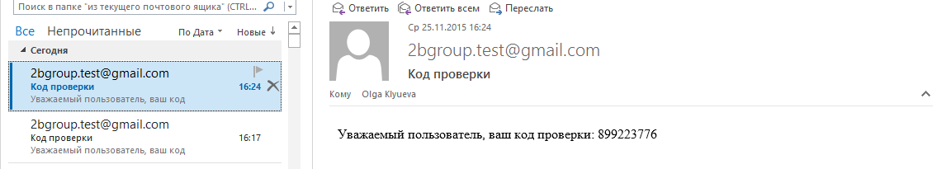
- Данные сохранились с измененными значениями реквизитов.
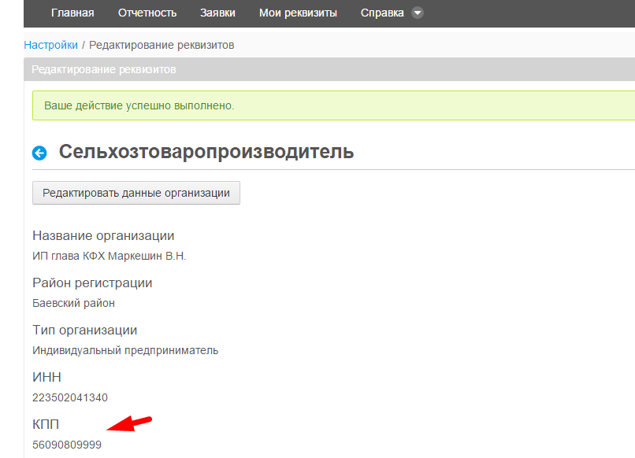

- Подтверждаем кодом изменения:
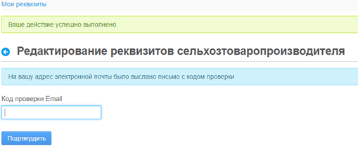
- Появляются изменения в системе
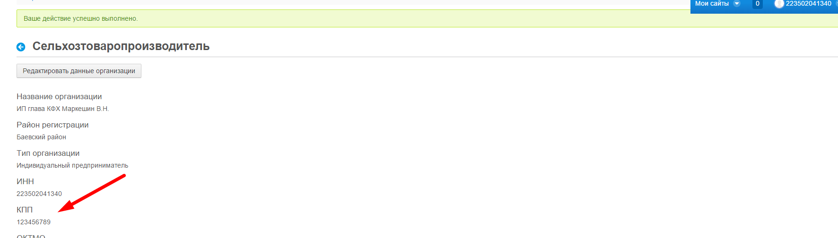
- А в нижней части экрана ссылка на Pdf и excel соглашения– каждый раз после изменений файл добавляется с указанием даты добавления, тем самым можно видеть историю обновлений:
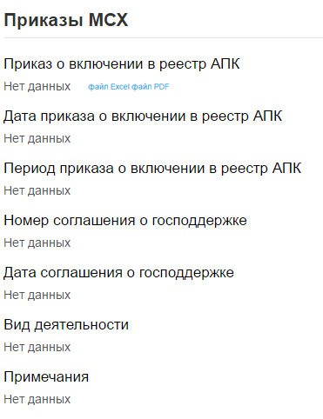
- Можно скачать excel и Pdf: excel выглядит как на картинке, а PDF задается как и в отчетах и формах субсидий печатью области
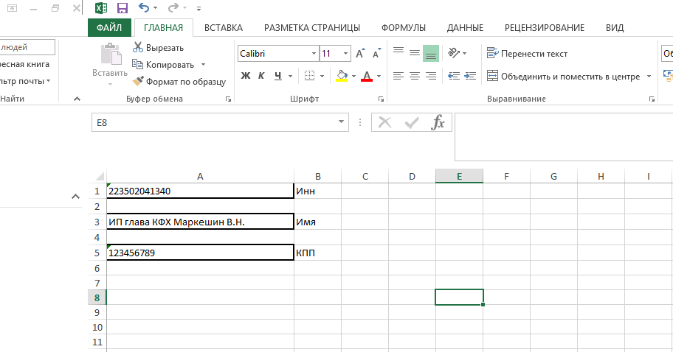

Справка
Раздел главного меню «Справка» предназначен для помощи пользователю при возникновении типичных проблем при работе с информационной системой, а также содержит в себе основные инструкции по пользованию системой.

Мои реквизиты
В разделе главного меню «Мои реквизиты» (рис. 32) каждому из товаропроизводителей доступны для просмотра и редактирования данные его профиля. Эти данные автоматически подставляются в заявки на предоставление субсидий, в печатные формы документов, а также при оформлении сотрудниками Минсельхоза в Федеральные органы исполнительной власти, поэтому рекомендуется поддерживать информацию раздела «Мои реквизиты» в актуальном состоянии.
Раздел открывается на просмотр, но при нажатии кнопки «Редактировать данные производителя» открывается форма, на которой можно отредактировать данные.
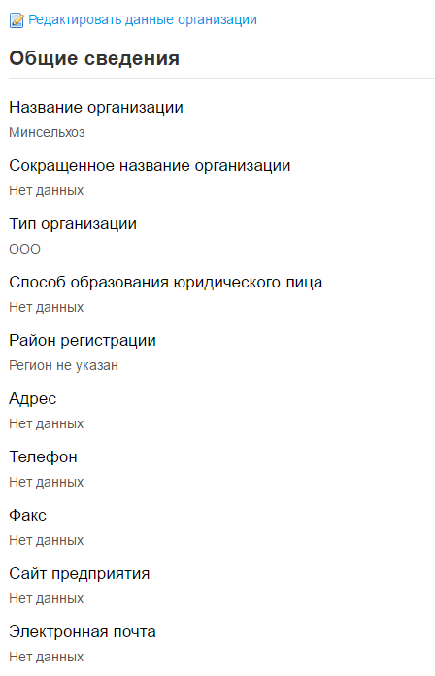
Рисунок 32. Форма просмотра данных текущего товаропроизводителя на вкладке «Мои реквизиты»

Отчетность
В разделе «Отчетность» товаропроизводитель видит 2 блока информации, год текущий и год предыдущий, с течением времени сверху будет добавляться новый блок. (рис. 33), блоки состоят из реестров, отображающих формы отчетов которые должен загрузить товаропроизводитель в соответствии со своей категорией (п. 5.2.).
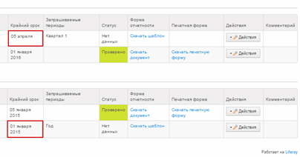
Рисунок 33. Реестр работы с отчетностью
Реестр состоит из следующих атрибутов:
- Наименование формы отчета;
- Крайний срок предоставления отчета в контролирующий орган (просроченные отчеты выделяются красной рамкой);
- Запрашиваемые периоды (в случае, если отчет квартальный или месячный, в этой ячейке реестра указывается данные за какой период ещё не предоставлены (п. 5.3.2., 5.3.3.))
- Статус отчета;
- Форма отчетности (либо шаблон для заполнения, либо уже заполненный документ);
- Печатная форма (после утверждения отчета становится доступна ссылка на скачивание печатной версии формы отчета);
- Кнопка «Действия» (меню кнопки зависит от статуса в котором находится отчет, см. табл. 6, колонка «Меню кнопки «Действия»)
- Комментарий сотрудника РОИВ при отклонении отчетной формы.
Для удобства пользователя предусмотрены статусы отчетов, отображаемые в колонке «Статус» (таблица 2):
Таблица 2 – Меню кнопки «Действия» в соответствии со статусом отчета
№ | Статус отчета | Комментарий | Меню кнопки «Действия» | Комментарий
1 | «Нет данных» | Это первичный статус отчета, пока данные не загружены | - Загрузить отчет | Если статус «Нет данных», то колонка «Печатная форма» пуста, ссылка на скачивание появляется, когда загружается файл отчета через форму загрузки
2 | «Черновик» | этот статус отчет приобретает, когда находится на этапе первичного редактирования (загрузке заполненного отчетного файла, редактирование загруженного файла и т.д.) | - Загрузить другой черновик  - Отправить черновик на проверку | К черновику добавлено примечание с описанием того, что нужно сделать с документом: «Для отправки формы отчета на проверку в контролирующий орган нажать кнопку «Действие» в строке отчета и выбрать пункт «Отправить черновик на проверку»».
3 | «На проверке» | этот статус означает, что отчет сформирован и после того, как он был в статусе «Черновик», его отправили на проверку сотруднику РОИВ | - Посмотреть | До тех пор, пока статус с «На проверке» не изменился на статус «Отклонено» / «Утверждено» никаких манипуляций с отчетом проводить нельзя, кроме просмотра.
4 | «Утверждено» | этот статус отчет приобретает, когда проверяющий сотрудник РОИВ его просмотрел и утвердил | - Показать  - Загрузить новый черновик  - Сгенерировать печатную форму | Отчеты со статусом «Утверждено» и «Отклонено» можно отправлять повторно. «Утвержденные» в целях заполнения следующих периодов (по кнопке «Загрузить новый черновик» в меню «Действия»). А отклоненные для изменения каких-либо показателей (По кнопке «Загрузить другой черновик»). После этих действий статус документа меняется на «Черновик» и процесс утверждения запускается сначала.
5 | «Отклонено» | статус появляется в случае, если проверяющий сотрудник РОИВ обнаружил в отчете недочеты, при установке этого статуса сотрудником РОИВ система автоматически предложит ему оставить комментарий о причине такого решения | - Загрузить другой черновик (после активации этой кнопки проверенный отчет переходит в статус «Черновик» и далее по порядку проходит цикл утверждения)

Каждый из статусов выделяется цветом для восприятия наиболее значимых отчетных форм. Цвет сделан не для всей строки, а только для столбца со статусами (рис. 74, зеленая стрелка):
- Серый для «Черновик»
- Красный для «Отклонено»;
- Зеленый для «Проверено».
Для товаропроизводителей доступен столбец «Печатная форма». В этом столбце после загрузки заполненной отчетной формы и утверждения её сотрудником Минсельхоз в столбце «Печатная форма» появится ссылка на скачивание сгенерированной печатной формы отчета в формате .pdf (рис. 74, красная стрелка).
Если срок подачи отчета уже истек, то в столбце «Крайний срок» ячейка с истекшим сроком подсвечивается красной рамкой, но дата остается видимой пользователю.
Существуют три периода предоставления отчетности:
- Год (единожды заполняется и загружается);
- Квартал (заполняется и загружается 4 раза);
- Месяц (заполняется и загружается ежемесячно).

    - Процесс загрузка отчетных форм для товаропроизводителя:

- На вкладке «Отчетность», в реестре отчетов, найти строку с отчетом в статусе «Нет данных» который требуется заполнить → скачать шаблон отчетной формы, нажав на ссылку «Скачать шаблон» для скачивания excel-шаблона отчетной формы в столбце «Форма отчетности».
- Открыть скачанный на компьютер excel-шаблон → заполнить шаблон данными → сохранить на локальном диске. При необходимости в процессе сохранения можно переименовать документ-шаблон, дополнив наименованием хозяйства, годом отчетности и т.д. (например, Ф1-РОИВ_ООО_Колос_2014_год) – желательно, чтобы количество символов не превышало 60.
- На вкладке «Отчетность», в реестре отчетов ещё раз найти строку отчета, файл которого был заполнен на предыдущем шаге → нажать на кнопку «Действия» → «Загрузить отчет» → откроется страница для загрузки формы (рис. 34) → через кнопку «Выберите файл» выберете в открывшемся окне форму отчета хозяйства, которая была заполнена на предыдущем шаге → нажмите кнопку «Сохранить».
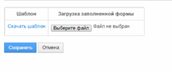
Рисунок 34. Форма для загрузки заполненных отчетов в систему
- Статус строки отчета изменится на «Черновик».
- Необходимо еще раз все проверить. При необходимости на этом этапе можно перезагрузить отчетную форму через кнопку «Действия» → «Изменить». Когда убедились, что все верно, необходимо отправить форму на проверку в РОИВ через кнопку «Действия» → «Отправить черновик на проверку», статус отчета изменится на «На проверке».
- После проверки отчета специалистом Минсельхоза, статус отчета будет изменен на «Проверено» либо «Отклонено» с указанием ошибок в поле «Комментарий».
- Если отчет был отклонен, необходимо исправить ошибки и повторить загрузку (п. 5).
- Если отчет принят, то данные загружаются в базу данных системы и могут быть использованы для расчета.
- В столбце «Печатная форма» для скачивания становится доступен файл печатной формы, который можно скачать нажатием на ссылку «Скачать печатную форму».

Заявки
Вкладка «Заявки» служит для отправки заявок на субсидии и получение пакета документов на основании поданной ранее через вкладку «Отчетность» отчетности.
Товаропроизводитель имеет возможность подавать заявки на предоставление различных видов субсидий.
При переходе из главного меню → Заявки товаропроизводителю становится доступен перечень уже созданных ранее заявок или если это первый вход в систему, то пустая страница (рис. 35).

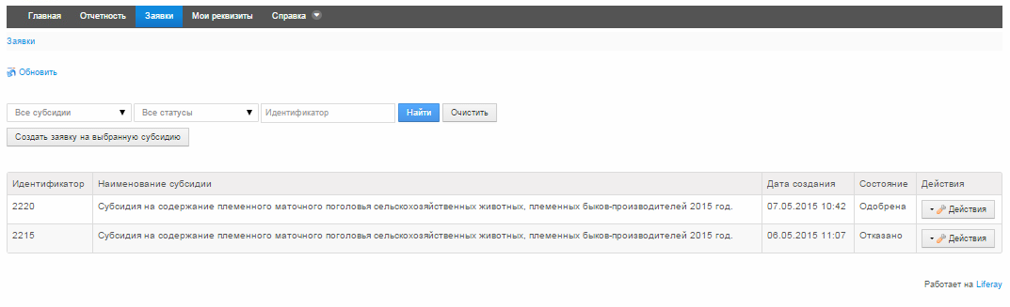
Рисунок 35. Реестр заявок товаропроизводителя
Реестр имеет следующие атрибуты:
- Уникальный идентификатор заявки;
- Наименование вида субсидии, на который подается заявка;
- Дата создания заявки;
- Состояние заявки (статус);
- Кнопка «Действия» (меню кнопки зависит от статуса заявки).
Для удобной навигации по своим заявкам товаропроизводителю доступны следующие виды фильтров:
- По виду субсидии, на которую подавалась заявка;
- По статусу заявки;
- По уникальному идентификатору.
При указании одного или нескольких значений фильтрующих полей нужно нажать справа кнопку «Найти» и в реестре отобразятся все заявки, соответствующие параметрам, заданным в полях фильтра.

- Для того, чтобы создать новую заявку товаропроизводителю необходимо выбрать вид субсидии из выпадающего списка доступных субсидий и нажать на кнопку «Создать заявку на выбранную субсидию» (рис. 36, 37).
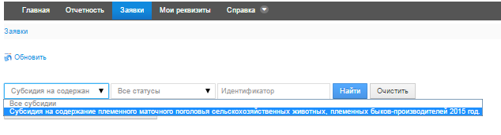
Рисунок 36. Выбор доступных видов субсидий из списка
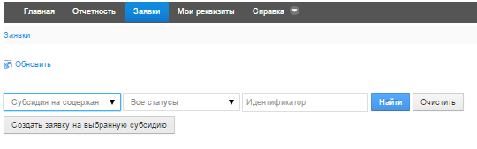
Рисунок 37. Создание новой заявки на выбранную субсидию по кнопке «Создать заявку на выбранную субсидию»

Откроется станица создания заявки (рис. 38):
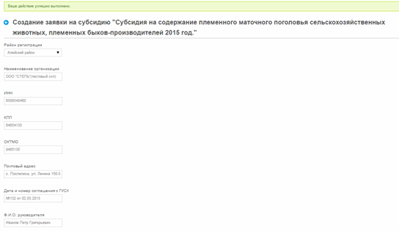
Рисунок 38. Страница заполнения заявки на предоставление субсидии

- В открывшейся форме есть поля, которые заполняются автоматически из профиля товаропроизводителя, и есть те, которые товаропроизводителю нужно заполнить самостоятельно.
- После того, как все реквизиты заполнены нужно проверить правильность заполнения реквизитов (при необходимости внести изменения).
- На форме доступна сводная таблица по требуемым отчетам, в которой отмечено, какие отчеты предоставлены товаропроизводителем и какие не предоставлены (рис. 39). В случае отсутствия какого-либо отчета (красная рамка) можно перейти на вкладку «Отчетность» и, предоставив отчеты - вернуться к созданию заявки.
Рисунок 39. Состояние отчетов, необходимых для оформления заявки
- При нажатии на кнопку «Заполнить по данным отчетности» → появится таблица с результатами расчета в которой можно увидеть коэффициенты которые применялись при расчете, суммы, ошибки или несоответствия (рис. 40).
Рисунок 40. Сводная расчетная таблица по показателям отчетности
- Если требуется на форме заявки можно прикрепить дополнительные файлы (рис. 41). С использованием кнопок «+» и «-» которые добавляют новые и удаляют лишние файлы, соответственно.
Рисунок 41. Прикрепление дополнительных файлов к заявке
- После этого необходимо нажать кнопку «Сохранить» → заявка сохраниться в статусе «Новая».
- После этого через меню кнопки «Действия» на форме реестра заявок можно изменить, удалить, и отправить на проверку в Минсельхоз.
- После отправки заявки на проверку она приобретает статус «Отправлена» и становится доступна только для просмотра, пока по заявке не будет вынесено решение.
- После оформления заявки и её сохранения она становится доступна в реестре заявок из меню «Заявки». Пользователь в реестре сможет увидеть все свои заявки которые были оформлены, их статусы (Новая, Отправлена, Одобрена, Отказано, Выполнено).

Обмен сообщениями
У СХП существует возможность общаться со специалистами РОИВ и специалистами районных управлений по текущим вопросам с использованием Системы.
Общение можно начать из главного меню со вкладки «Обмен сообщениями».
Откроется основная форма – реестр диалогов, где СХП сможет увидеть все диалоги, в которых он задействован (является получателем или отправителем):
- Тема сообщения;
- Список участников диалога;
- Отправитель крайнего в диалоге сообщения;
- Содержание крайнего в диалоге сообщения;
- Дата прихода крайнего в диалоге сообщения;
- Кнопка «Действия» (при наличии в диалоге вложений файлов):
  - Посмотреть файлы-вложения диалога;
  - Скрыть диалог из списка;
- Кнопка «Скрыть» (при отсутствии в диалоге вложений) – скрывает диалог в списке диалогов.
- Создание диалога:
  - В верхней части списка диалогов нажать кнопку «Создать сообщение»;
  - В открывшейся форме по кнопке «Выбрать», с использованием списков указать желаемых получателей сообщения:
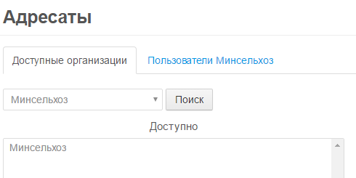
    - Это могут быть пользователи РОИВ;
    - Либо пользователи районного управления;
  - Нажать кнопку «Выбрать»;
  - Во вновь открывшейся форме указать обязательный параметр «Тема», по которой сообщения будут группироваться в диалоги;
  - Ввести Сообщение (текст);
  - Если требуется, прикрепить документы, файлы по кнопке «Выберите файл»;
  - После того, как все действия выполнены нажать «Отправить» и сообщение появится в новом диалоге.
- Ответ на входящее сообщение:
  - Для того, Чтобы ответить на сообщение нужно в основной форме «Обмен сообщениями» в реестре диалогов выбрать диалог, на сообщение которого нужно ответить:
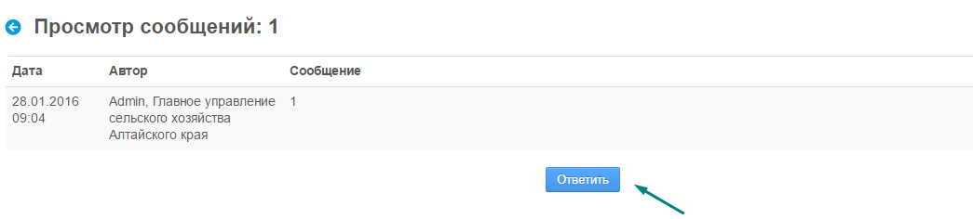
  - В открывшейся форме прочитать крайнее сообщение диалога и нажать «Ответить», чтобы в ветку диалога отправить ответ на сообщение:
  - Откроется форма, где уже будут зафиксированы Отправитель, Адресаты, Тема. Сообщение и вложения можно добавить в качестве ответа на сообщение;
  - После того как сообщение (текст) и вложение добавлены, нажимается кнопка «Отправить» и сообщение добавляется как ответ в диалог;
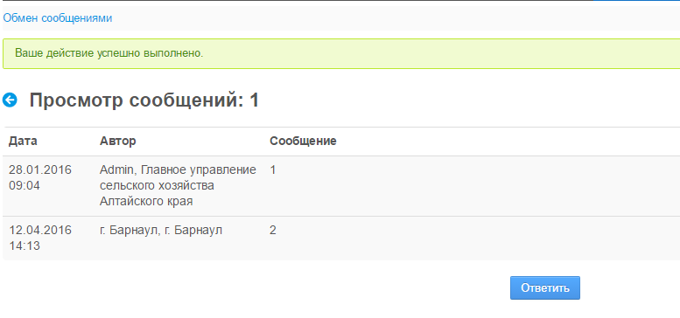
  - В случае, если ответ отправлен успешно, то в ветке диалога он появится, над рабочей областью появится сообщение об успешной отправке сообщения;
  - Также новое сообщение отобразится в реестре диалогов, Как крайнее сообщение диалога.
- По диалогам можно производить поиск:
  - По фрагменту;
  - По адресату;
  - Выбрать все диалоги, в которых были сообщения с ____ по ____.

Сотрудник РОИВ

Для входа в систему необходимо в адресной строке Web-браузера вести адрес: 24sapk.krskcit.ru
Рисунок 42. Адрес системы
После перехода по ссылке загрузится главное окно программы, где будет предложено ввести логин и пароль:
Рисунок 43. Окно авторизации

После ввода Логина и Пароля нужно нажать кнопку «Войти» - при успешном вводе учетных данных откроется главная страница системы.
В случае, если пароль был забыт или утерян, в системе предусмотрена возможность восстановления пароля по кнопке «Забыли пароль». Откроется форма восстановления пароля, где после прохождения последовательных операций, пользователю будет сгенерирован новый пароль.

Сельскохозяйственные товаропроизводители
На вкладке «Сельхозтоваропроизводители» представлен перечень всех товаропроизводителей (всех районов), которые имеют доступ к системе и могут воспользоваться её возможностями.
В системе зарегистрировано более 5000 товаропроизводителей, поэтому для удобного поиска нужной организации на вкладке предусмотрен набор фильтров (рис. 44):
Рисунок 44. Перечень сельскохозяйственных товаропроизводителей, зарегистрированных в системе
Пользователь с ролью «Сотрудник РОИВ» имеет возможность редактировать данные сельскохозяйственных товаропроизводителей (дополнять информацию реквизитов). Для того, чтобы посмотреть информацию об организации или изменить её реквизиты достаточно с помощью фильтров выбрать нужную организацию, и справа в таблице напротив записи выбрать кнопку «Действия» → «Показать» или «Действия» → «Изменить».
Также у Сотрудника РОИВ есть возможность посмотреть межведомственные запросы, сделанные на имя выбранного сельскохозяйственного товаропроизводителя прямо в реестре сельхозтоваропроизводителей по кнопке «Действия» → «Межведомственные запросы»:
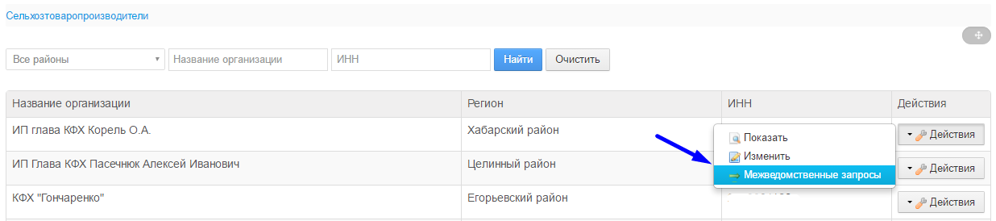
- Открывается форма из которой можно не только посмотреть уже сделанные запросы (рис. ниже, синяя стрелка), но и отправить новые запросы.
- При создании запроса из этой формы происходит автоматическая подстановка реквизитов СХП в форму запроса и сотруднику РОИВ останется только нажать кнопку «Отправить запрос»;
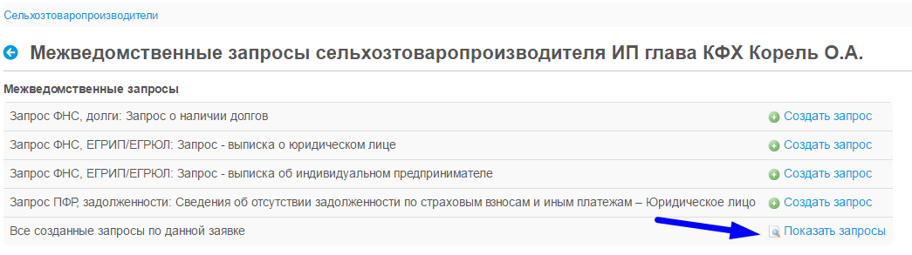
- Форма просмотра уже сделанных межведомственных запросов по кнопке «Показать запросы», при необходимости можно открыть форму запроса, посмотреть статус запроса, скачать печатную форму запроса по кнопке меню «Действия»;
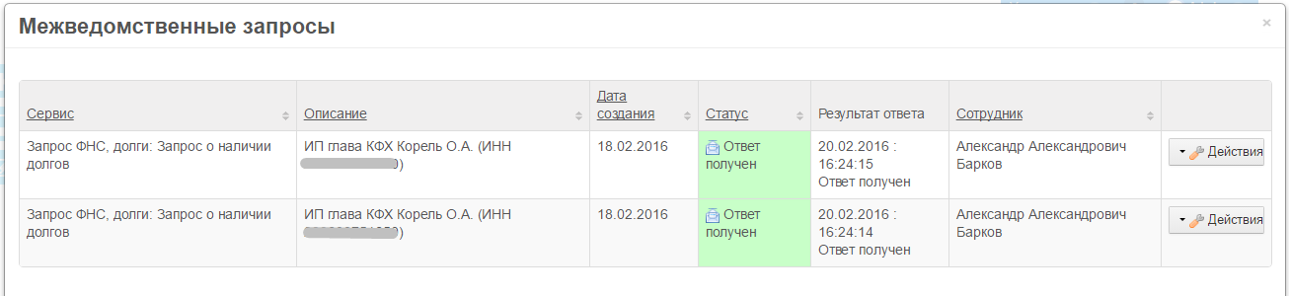
Процесс добавления Сотрудника РОИВ описан в п. 3.1. настоящего Руководства.

Отчетность
Отчеты к сотруднику РОИВ попадают в статусе «На проверке», он может скачать отчет или посмотреть его без скачивания, после чего должен вынести решение «Принять» или «Отклонить» переданный отчет.
В случае, если Сотрудник РОИВ принимает отчет нажимает кнопку «Принять», отчет переходит в статус «Проверено»;
В случае, если сотрудник отчет отклоняет нажимает кнопку «Отклонить», отчет приобретает статус «Отклонен» и сотрудник РОИВ должен указать причину, почему отчет был отклонен, чтобы СХП мог исправить недоработку и перезагрузить отчет в систему для повторной проверки.
В основной таблице представлены все отчеты, которые поступают от товаропроизводителей в систему. Каждая запись в таблице содержит следующие атрибуты:
- Наименование СХ-товаропроизводителя, направившего отчет;
- Регион, в котором зарегистрирован товаропроизводитель, отправивший отчет;
- Номер – уникальный код отчета;
- Наименование формы отчета, направленной товаропроизводителем;
- Отчетный год;
- Крайний срок подачи отчета;
- Статус отчета;
- Файл формы отчета;
- Файл печатной формы;
- Кнопка «Действия» (меню действий зависит от статуса, в котором находится отчет);
- Комментарий сотрудника РОИВ.
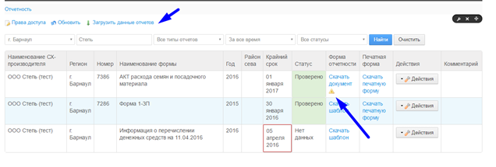
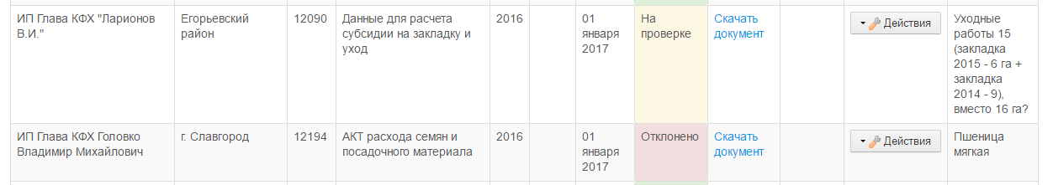
У Сотрудника РОИВ дополнительно предусмотрена возможность массовой загрузки отчетных документов от имени СХП. Загрузка осуществляется по кнопке «Загрузить данные отчетов» (рис. выше, верхняя синяя стрелка). При нажатии открывается форма загрузки:
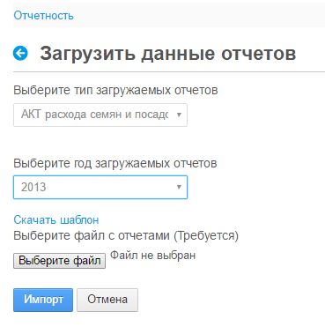
В открывшейся форме требуется заполнить:
- Тип загружаемых отчетов (из списка активных отчетов системы);
- Год, за который загружаются данные;
- Файл, Содержащий значения отчета в текущем году по СХП (формат схож с форматом шаблона для эталонных отчетов (п. 3.2.6)).
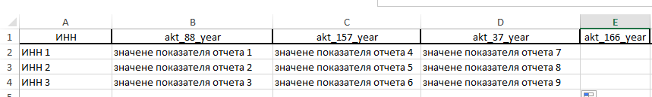
После загрузки файла нажать «Импорт» для загрузки значений в систему, после этого, за СХП автоматически зарегистрируются типы отчетов в выбранном периоде с указанными значениями.
Для удобной навигации по списку отчетов в форме реестра предусмотрены механизмы фильтрования:
- По району регистрации товаропроизводителя;
- По наименованию товаропроизводителя (организации);
- По типу отчета (наименованию формы);
- По отчетному году;
- По статусу отчета.

Автоматизированные проверки данных предоставляемой отчетности
Для каждой заполняемой ячейки отчета в системе установлены следующие проверки значений:
- Отчетные формы можно заполнять только положительными данными, при попытке загрузки отчетной формы, содержащей отрицательные значения система выдаст предупреждение о загрузке отчета с отрицательным значением показателя. Но процесс при этом не будет приостановлен или отменен.
- Показатели, вносимые в отчетные формы в текущем периоде не должны отличаться более (менее) чем на 50% от показателей аналогичного предыдущего периода. Если такая разница будет обнаружена при загрузке, то система выдаст предупреждение о том, что разница показатели отчета с показателями аналогичных показателей этого отчета предыдущего периода более (менее) чем 50%. Но процесс при этом не будет приостановлен или отменен.
- В случае, если при загрузке отчета обнаруживаются нарушения по заданным проверкам, возле ссылки на скачивание отчета в столбце «Заполненная форма» будет появляться значок «восклицательный знак в треугольнике», при нажатии на который появится окно с описанием нарушений, допущенных при создании отчета. Видеть этот значок смогут не только товаропроизводители, но и сотрудники Минсельхоз при получении отчета на проверку (рис. ниже).
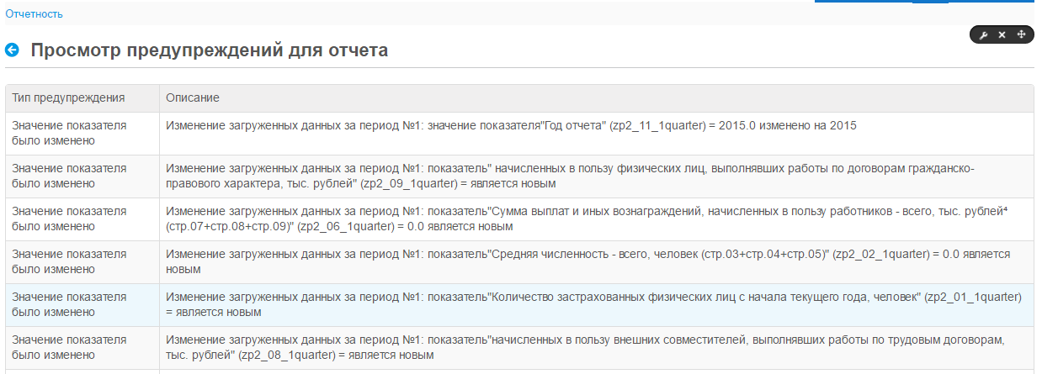
Рисунок 45. Информационное сообщение об несоответствии показателей
- В шаблонах вводных форм отчетов предусмотрены отдельно стоящие гибко настраиваемые вычисляемые ячейки с именами «check_cell», в которых рассчитываются контрольные значения. Если расчетное значение по итогу «ИСТИНА», то отчетная форма загружается, а если «ЛОЖЬ», то в загрузке отчета будет отказано, в связи с ошибкой контрольного значения формы.

Заявки
Вкладка главного меню «Заявки» служит для работы с полученными от товаропроизводителей заявками на субсидии, путем оформления пакета документов, расчеты в котором будут производится на основании поданной ранее через вкладку «Отчетность» отчетной документации.
Интерфейс работы с заявками Сотрудника РОИВ представлен на рисунке ниже. В основной таблице представлены все заявки, которые поступают от товаропроизводителей в систему. Каждая запись содержит следующие атрибуты:
- Уникальный идентификатор заявки;
- Наименование формы субсидии, на которую подается заявка;
- Заявитель – товаропроизводитель от лица которого, подается заявка;
- Регион – район регистрации товаропроизводителя, от лица которого была подана заявка;
- Дата создания заявки;
- Состояние заявки (статус);
- Согласовано с районным управлением – устанавливается сотрудником районного управления;
- Кнопка «Действия» (Показать/Удалить/Одобрить/Отказать/Согласовано с районным управлением).
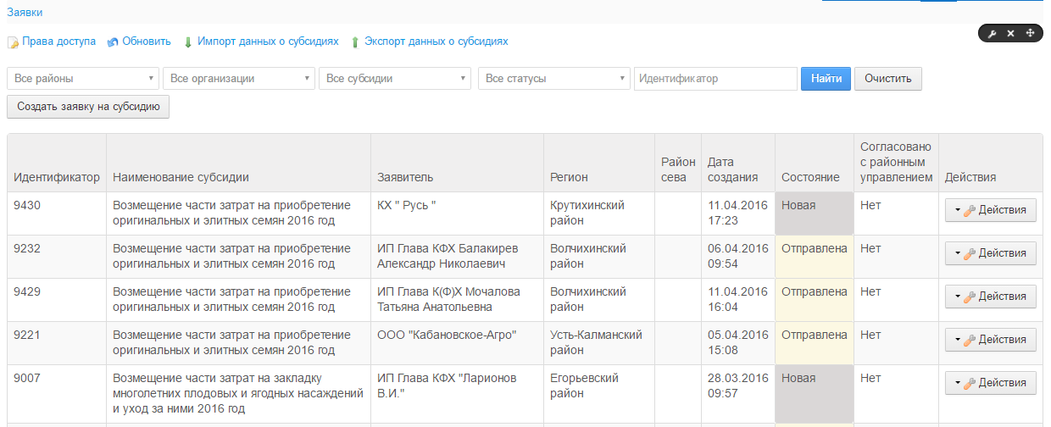
Вкладка «Заявки» у сотрудника РОИВ
На странице пользователя с ролью «Администратор» представлены все заявки всех товаропроизводителей в статусах: «Новая» «Отправлена», «Одобрена», «Отказано». Заявки можно фильтровать по следующим признакам:
- Району заявителя (СХП);
- Сельскохозяйственному товаропроизводителю (организации, заявителю);
- Виду субсидии;
- Статусу, в котором находится заявка;
- Идентификатору заявки.
Процесс работы сотрудника РОИВ с заявками:
- Выбор заявки в статусе «Отправлена»
- Нажать кнопку «Действия» → «Показать»
- Ознакомится с данными не редактируемых полей, проверить наличие всех форм отчета, необходимых для предоставления субсидии
- Проверить таблицу результатов расчета
- При необходимости оформить межведомственный запрос из формы заявки по кнопке «Создать запрос», проверить результаты ранее оформленных запросов по ссылке «Созданные запросы» (п. 3.7.1.)
- Распечатать комплект документов по кнопке «Печать комплекта документов»
- После просмотра реквизитов заявки → вернуться к списку заявок, найти нужную заявку, выбрать кнопку «Действия» → «Одобрить» или «Отказать»
- Если «Одобрить» → сотрудник Минсельхоз инициирует выгрузку реестра одобренных заявок на форме списка заявок (меню «Заявки») по кнопке «Экспортировать заявки в статусе «Одобрено».

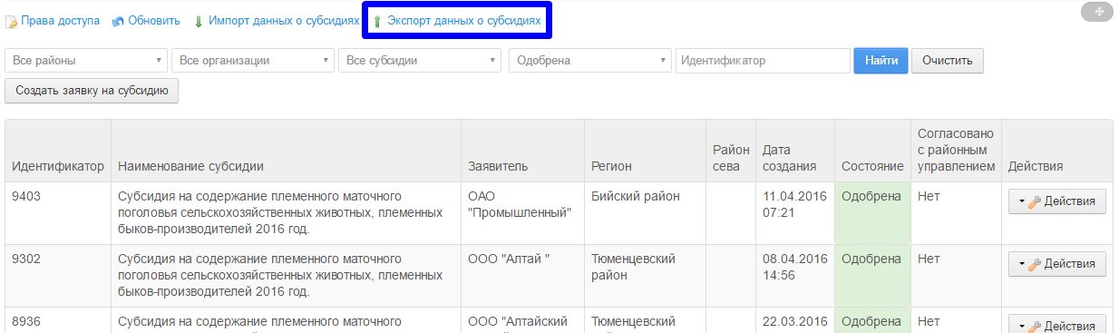
- Система обеспечивает возможность экспорта данных заявок на субсидии в состоянии «Одобрено» в формате .xls. По атрибутам, заданным в форме настройки субсидии в реквизите «Файл шаблона экспорта данных субсидии для финансистов» (см. п. 3.2.2).
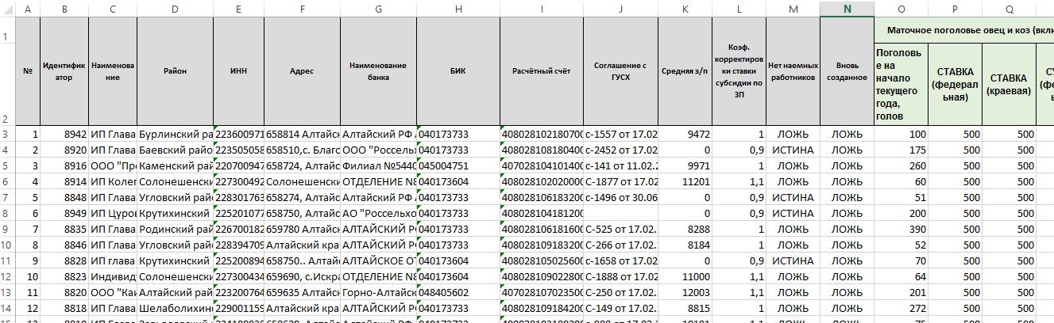
- Далее Администратор загружает реестр в 1С для проведения платежей на расчетный счет товаропроизводителя → после чего выгружает из 1С данные о фактических перечислениях финансовых средств на расчетные счета товаропроизводителей и загружает данный реестр в систему следующим способом:
  - Выбирает тип субсидии, для которой необходимо обновить данные о перечислении → выбирает файл формата .xls для загрузки и инициирует загрузку данных в формате табл. 16
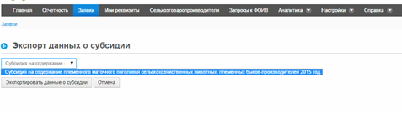
  - Система на основании ИНН получателя (таблица 16 атрибут 1) и типа субсидии обновляет в карточке заявки на субсидию в состоянии «Одобрено» значения атрибутов 2, 3, 4 (см. таблицу 16) → меняет состояние заявки на субсидию с «Одобрено» на «Выполнено».

Таблица 16 - Атрибуты таблицы для импорта сумм субсидий
ИНН получателя | Итого начислено субсидии | Сумма федеральный бюджет | Сумма краевой бюджет
1 | 2 | 3 | 4

- Система присваивает одобренным заявкам состояние «Выполнена» и заполняет атрибут Заявки «Сумма предоставленной субсидии».
- Если «Отклонено», то сотрудник РОИВ должен указать причину отказа.
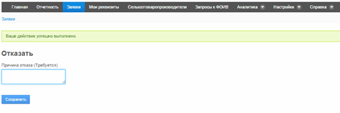

Запросы к ФОИВ
Сотруднику РОИВ доступна возможность формирования запросов к ФОИВ тремя способами:
- Из заявки товаропроизводителя;
- Из главного меню;
- Из карточки СХП (Реестра сельхозтоваропроизводителей).

Первый вариант – отправка межведомственного запроса из заявки товаропроизводителя
При отправке товаропроизводителем заявки на оказание услуги по субсидированию, заявка становится доступной сотруднику РОИВ со статусом «Отправлена», перед тем как вынести решение по заявке (Одобрить/Отказать) сотрудник РОИВ в форме заявки может инициировать отправку межведомственного запроса по состоянию дел у товаропроизводителя, чья заявка находится у него на рассмотрении.
Под блоком «Межведомственные запросы» можно перейти к просмотру уже созданных для этой заявки запросов по ссылке «Созданные запросы» (рис. ниже, синяя стрелка), тут же ознакомится с результатами
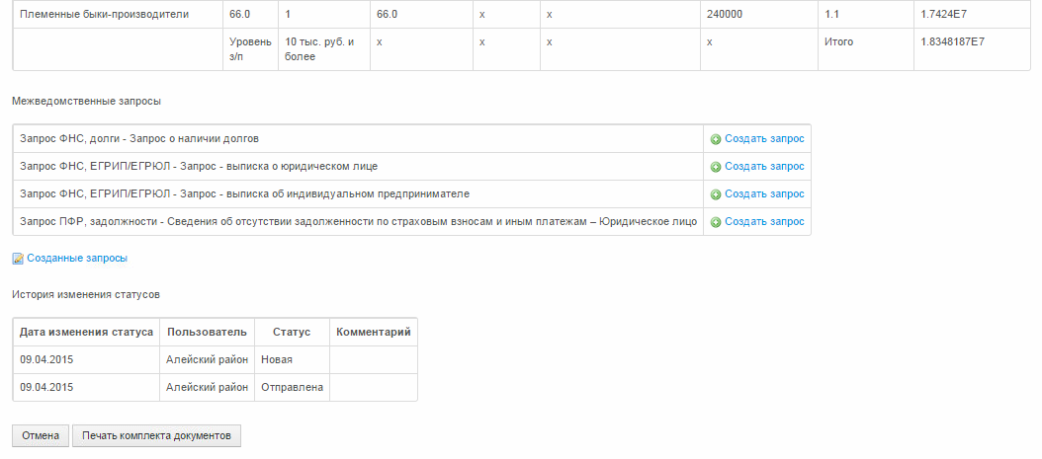
В рамках системы доступны следующие виды межведомственных запросов (табл. 17).
Таблица 17 - Запросы ФОИВ
ФОИВ | Web-сервис | Метод сервиса
ФНС | ФНС, долги | Запрос о наличии долгов
ФНС | ФНС, ЕГРИП/ЕГРЮЛ | Запрос – выписка о юридическом лице
ФНС | ФНС, ЕГРИП/ЕГРЮЛ | Запрос – выписка об индивидуальном предпринимателе
ПФР | ПФР, задолженность | Физическое лицо
ПФР | ПФР, задолженность | Юридическое лицо
Росреестр | Запрос данных из Росреестра | Общедоступные сведения о зарегестрированных правах на объект недвижимости
Росреестр | Запрос данных из Росреестра | О правах отдельного лица на имевшиеся (имеющиеся) у него объекты недвижимости
Росреестр | Запрос данных из Росреестра | Кадастровая справка о кадастровой стоимости земельного участка
Росреестр | Запрос данных из Росреестра | Кадастровый паспорт объекта недвижимости
Росреестр | Запрос данных из Росреестра | Кадастровая выписка об объекте недвижимости
Росреестр | Запрос данных из Росреестра | Кадастровый план территории
Росреестр | Запрос данных из Росреестра | Справка о содержании правоустанавливающих документов
Для формирования нового запроса нужно нажать «Создать запрос» справа от вида запроса. Откроется форма создания запроса, часть реквизитов заполнится автоматически, по данным товаропроизводителя от имени которого была оформлена заявка и данным реквизитов Минсельхоз от имени которого будет отправлен запрос. Часть полей, которая останется не заполненной при наличии (*) знака обязательного заполнения нужно заполнить отправителю самостоятельно (рис. ниже).
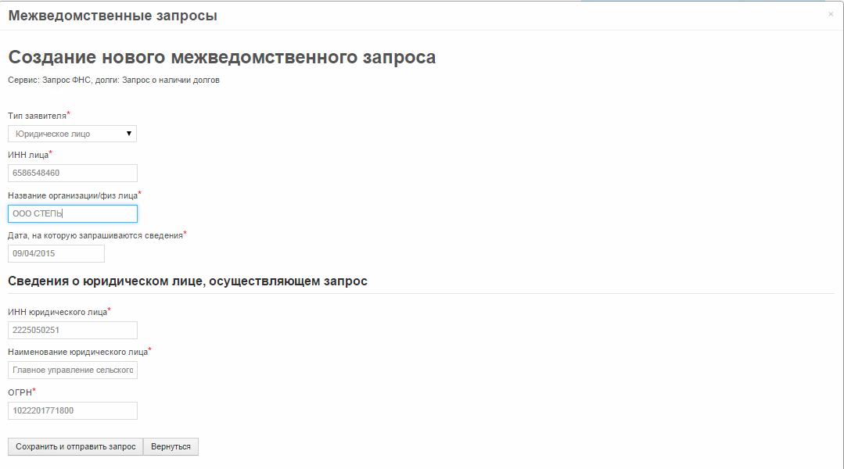
Когда все обязательные поля (отмеченные «*») заполнены данными нужно нажать кнопку «Сохранить и отправить запрос» либо «Вернуться» для возвращения к форме заявки без сохранения.

Второй вариант отправки межведомственных запросов – из главного меню
Для формирования запроса нужно в главном меню выбрать «Запросы ФОИВ». Откроется общий перечень запросов ФОИВ, которые были оформлены в системе. В таблице представлены следующие реквизиты запроса:
- Краткое описание запроса (основные реквизиты, идентифицирующие запрос);
- Сервис (тип запроса);
- Дата создания запроса (дата отправки);
- Текущий статус запроса;
- Результат ответа;
- Сотрудник, отправивший запрос;
- Кнопка «Действия» (Открыть/Отправить в архив/Удалить).
В случае, если нужно найти уже сформированный запрос можно воспользоваться механизмом фильтров:
- По дате создания (дата «с», дата «по»);
- По статусу запроса (список статусов);
- По сервису (список видов запроса);
- По сотруднику (список сотрудников, создававших межведомственные запросы);
- По описанию (фрагмент текста, встречающегося в запросе).
Для создания нового запроса нужно нажать кнопку «Создать» (рис. ниже, синяя стрелка)
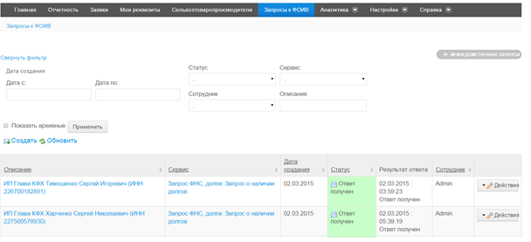
Откроется форма создания запроса в которой нужно сначала выбрать из выпадающего списка web-сервис (вид осуществляемого запроса), а потом заполнить обязательные поля запроса. Автоматически в реквизиты запроса подставятся только данные юридического лица, осуществляющего запрос (РОИВ), поскольку реквизиты товаропроизводителя, на имя которого осуществляется запрос пока не известны и должны быть записаны сотрудником, осуществляющим запрос, в отличие от первого варианта (п. 3.7.1.).

Подписание запроса в Росреестр
Для формирования запроса в Росреестр потребуется наличие электронно-цифровой подписи. После заполнения всех реквизитов независимо от способа отправки (п. 6.4.1. или 6.4.2.) запроса в конце формы будет расположена кнопка «Подготовить запрос к отправке» после ее нажатия появится → Этап подписания вложений CSP для доступного сертификата нужно нажать кнопку «Подписать вложение».
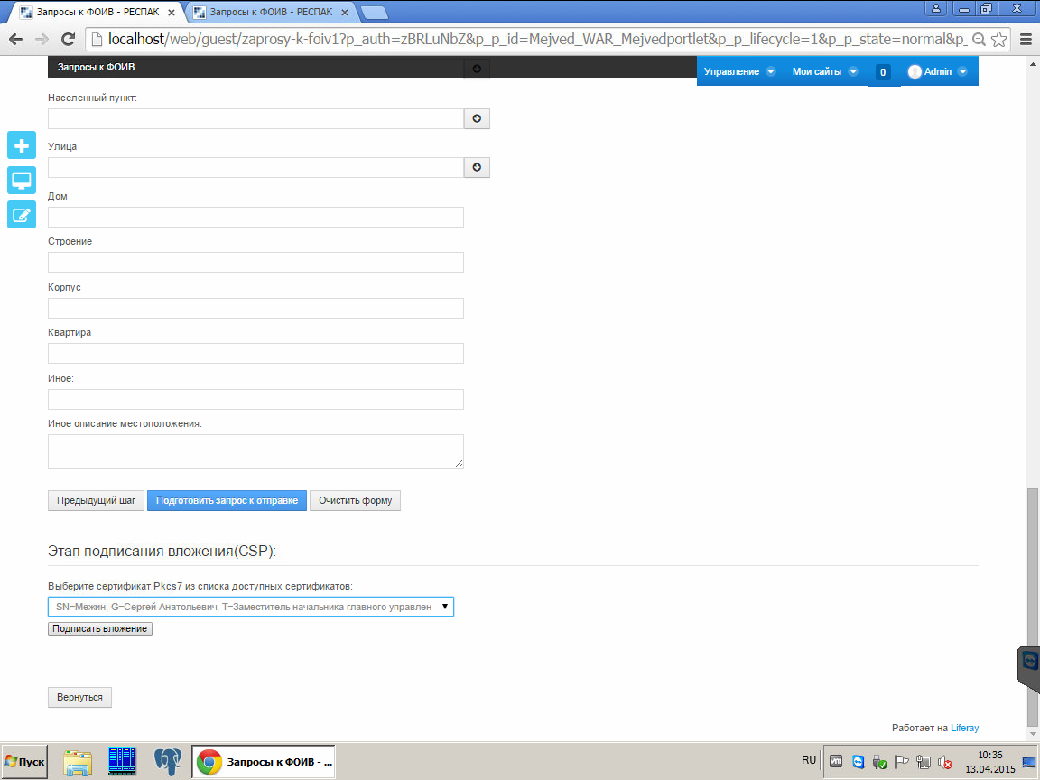
После чего откроется форма для ввода пароля от цифровой подписи. В строку ввода нужно ввести пароль «12345678» → нажать «ОК» для продолжения.
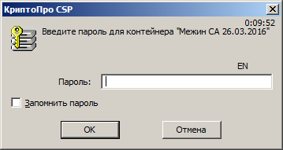
Если пароль введен верно, то система выдаст сообщение о том, что запрос был подписан. Появится кнопка «Отправить запрос» - при нажатии на которую запрос будет отправлен и появится в общем перечне запросов.
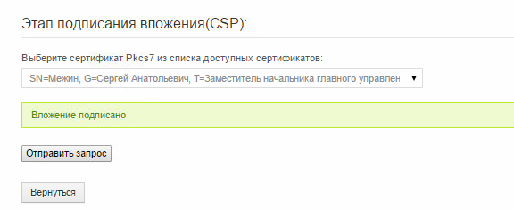

Аналитика
Вкладка «Аналитика» служит для просмотра и анализа данных загруженных в систему в различные периоды. Доступно два вида аналитики: отчет по показателям и отчет по производителям.

Отчет по показателям

К отчету по показателям можно перейти из меню: «Аналитика» → «Отчет по показателям»
Данный вид отчета служит для просмотра показателей отчетности в разрезе хозяйств района. Для формирования отчета последовательно нужно пройти несколько шагов, для определения параметров отчета.
Шаг 1.
На первом шаге необходимо выбрать хозяйства по которым будет строиться отчет. Для выбора используются два списка «Доступно» и «Выбрано» из одного списка в другой элементы перемещаются с помощью стрелок «→» и «←».
Для удобства поиска хозяйств в форме предусмотрены фильтры по товаропроизводителям в рамках района:
- Район принимает фиксированное значение (для «Сотрудника районного управления»);
- по фрагменту наименования товаропроизводителя;
- по ИНН.
После выбора нажать кнопку «Продолжить» (рис. 46)
Рисунок 46. Превый шаг – выбор хозяйств для анализа
Шаг 2.
Выбор необходимых реквизитов хозяйств для построения отчета. Для выбора используются два списка «Доступно» и «Выбрано» из одного списка в другой элементы перемещаются с помощью стрелок «→» и «←».
Рисунок 47. Второй шаг – выбор реквизитов хозяйств, которые будут доступны в отчете
Шаг 3.
Выбор необходимых показателей для отчета. Для выбора используются два списка «Доступно» и «Выбрано» из одного списка в другой элементы перемещаются с помощью стрелок «→» и «←».
Рисунок 48. Шаг третий – выбор показателей отчетов товаропроизводителей
Шаг 3*.
На шаге 3* при нажатии продолжить вы переходите к шагу 4. При нажатии На «Добавить условие выборки» появляется возможность установить ограничения для отображаемых показателей с помощью математический операторов (равно, больше, меньше и т.д.). В графе «Показатель» выбираем показатель, в графе «Условие» выбираем оператор, в графе «Значение» устанавливаем значение для показателя. При повторном нажатии на «Добавить условие выборки» появляется возможность добавить связку показатель + условие.
Рисунок 49. Шаг третий* – выбор условий отчетов товаропроизводителей

Шаг 4.
Выбор необходимых показателей из расчета субсидий. Для выбора используются два списка «Доступно» и «Выбрано» из одного списка в другой элементы перемещаются с помощью стрелок «→» и «←».
Рисунок 50. Шаг четвертый – выбор показателей из расчета субсидии

Шаг 5.
Выбор периодов отчета (рис. 69). Для выбора используются два списка «Доступно» и «Выбрано» из одного списка в другой элементы перемещаются с помощью стрелок «→» и «←».
Рисунок 51. Шаг пятый – выбор периода расчета

Для построения отчета на 5 шаге нажать кнопку «Построить отчет» (рис. 69).
Рисунок 52. Формирование отчета по параметрам, определенным на шагах 1 - 5
Отчет можно скачать в формате файла-excel, нажав кнопку «Печать» (рис. 52).

Отчет по авторизованным пользователям
После того, как пользователь прошел первичную авторизацию в системе у его учетной записи появляется электронный почтовый ящик (e-mail), через который будут проходить все взаимодействия и уведомления системы с СХП.
Отчет скачивается a формате excel и в web форме не отображается.
Соответственно в форме excel могут осуществляться выборки, сортировки, поиск и прочие возможности, предоставляемые excel.
Формат отчета (рис. ниже):
- Район регистрации СХП;
- СХП наименование;
- ИНН СХП;
- Учетная запись – пользователь, прошедший регистрацию в системе (у одного СХП может быть несколько учетных записей, достаточно пройти регистрацию одной учетной записью, чтобы можно было работать остальным);
- Ф.И.О. пользователя, прошедшего регистрацию в системе;
- Электронный адрес (e-mail), который указал пользователь при регистрации;
- Подтверждение (ИСТИНА – прошел регистрацию / ЛОЖЬ – не прошел регистрацию в системе).
- ИСТИНА – пользователь (учётная запись СХП) прошел авторизацию, указал свои учетные данные, и e-mail для взаимодействия с системой;
- ЛОЖЬ – пользователь (учетная запись СХП) ещё ни разу не входил в Систему и не подтверждал актуальность своих реквизитов, и соответственно e-mail не указывал.

Обмен сообщениями
У сотрудника РОИВ существует возможность общаться с СХП, с сотрудниками районных управлений по текущим вопросам с использованием Системы.
Общение можно начать из главного меню со вкладки «Обмен сообщениями».
Откроется основная форма – реестр диалогов:
- Тема сообщения;
- Список участников диалога;
- Отправитель крайнего в диалоге сообщения;
- Содержание крайнего в диалоге сообщения;
- Дата прихода крайнего в диалоге сообщения;
- Кнопка «Действия» (при наличии в диалоге вложений файлов):
  - Посмотреть файлы-вложения диалога;
  - Скрыть диалог из списка;
- Кнопка «Скрыть» (при отсутствии в диалоге вложений) – скрывает диалог в списке диалогов.
- Создание диалога:
  - В верхней части списка диалогов нажать кнопку «Создать сообщение»;
  - В открывшейся форме по кнопке «Выбрать», с использованием элементов управления стрелок указать желаемых получателей сообщения из списка:
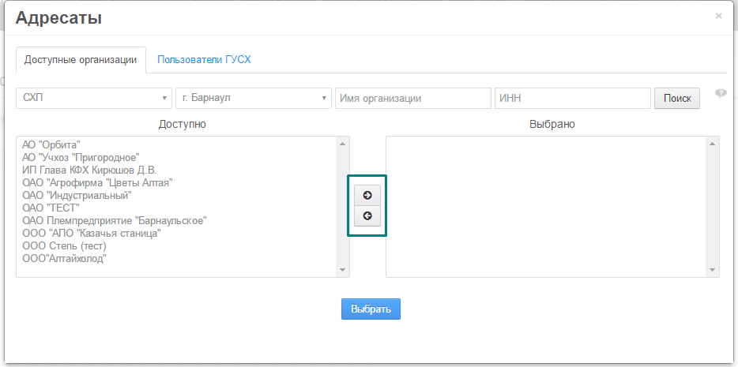
  - Список Выбрано можно формировать с использованием поиска по фрагменту, по ИНН и категориям, после ввода нужного параметра нажать «Поиск» и в списке «Доступно» отобразятся все СХП, попадающие в параметр отбора;
  - После формирования списка «Выбрано» нажать кнопку «Выбрать», для установления списка получателей сообщения;
  - Во вновь открывшейся форме указать обязательный параметр «Тема», по которой сообщения будут группироваться в диалоги;
  - Ввести Сообщение (текст);
  - Если требуется, прикрепить документы, файлы по кнопке «Выберите файл»;
  - После того, как все действия выполнены нажать «Отправить» и сообщение появится в новом диалоге.
- Ответ на входящее сообщение:
  - Для того, чтобы ответить на сообщение нужно в основной форме «Обмен сообщениями» в реестре диалогов выбрать диалог, на сообщение которого нужно ответить:
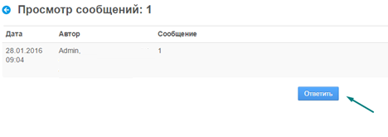
  - В открывшейся форме прочитать крайнее сообщение диалога и нажать «Ответить», чтобы в ветку диалога отправить ответ на сообщение:
  - Откроется форма, где уже будут зафиксированы Отправитель, Адресаты, Тема. Сообщение и вложения можно добавить в качестве ответа на сообщение;
  - После того как сообщение (текст) и вложение добавлены, нажимается кнопка «Отправить» и сообщение добавляется как ответ в диалог;
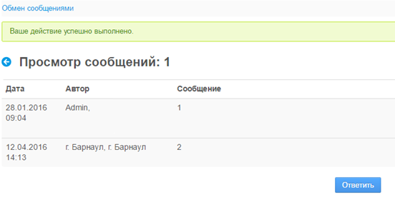
  - В случае, если ответ отправлен успешно, то в ветке диалога он появится, над рабочей областью появится сообщение об успешной отправке сообщения;
  - Также новое сообщение отобразится в реестре диалогов, как крайнее сообщение диалога.
- По диалогам можно производить поиск:
  - По фрагменту;
  - По адресату;
- Выбрать все диалоги, в которых были сообщения с ____ по ____.

Специалист РСАПК

Для входа в систему необходимо в адресной строке Web-браузера вести адрес: 24sapk.krskcit.ru
Рисунок 53. Адрес системы
После перехода по ссылке загрузится главное окно программы, где будет предложено ввести логин и пароль:
Рисунок 54. Окно авторизации

После ввода Логина и Пароля нужно нажать кнопку «Войти» - при успешном вводе учетных данных откроется главная страница системы.
В случае, если пароль был забыт или утерян, в системе предусмотрена возможность восстановления пароля по кнопке «Забыли пароль». Откроется форма восстановления пароля, где после прохождения последовательных операций, пользователю будет сгенерирован новый пароль.

Сельскохозяйственные товаропроизводители
На вкладке «Сельхозтоваропроизводители» представлен перечень всех товаропроизводителей (всех районов), которые имеют доступ к системе и могут воспользоваться её возможностями.
В системе зарегистрировано более 5000 товаропроизводителей, поэтому для удобного поиска нужной организации на вкладке предусмотрен набор фильтров (рис. 55):
- фильтр по району местоположения СХП;
- поиск по фрагменту наименования организации-СХП;
- поиск по ИНН.
Рисунок 55. Перечень сельскохозяйственных товаропроизводителей, зарегистрированных в системе
Пользователь с ролью «Сотрудник РОИВ» имеет возможность редактировать данные сельскохозяйственных товаропроизводителей (дополнять информацию реквизитов). Для того, чтобы посмотреть информацию об организации или изменить её реквизиты достаточно с помощью фильтров выбрать нужную организацию, и справа в таблице напротив записи выбрать кнопку «Действия» → «Показать» или «Действия» → «Изменить».
Также у Сотрудника РОИВ есть возможность посмотреть межведомственные запросы, сделанные на имя выбранного сельскохозяйственного товаропроизводителя прямо в реестре сельхозтоваропроизводителей по кнопке «Действия» → «Межведомственные запросы»:
- Открывается форма из которой можно не только посмотреть уже сделанные запросы (рис. ниже, синяя стрелка), но и отправить новые запросы.
- При создании запроса из этой формы происходит автоматическая подстановка реквизитов СХП в форму запроса и сотруднику РОИВ останется только нажать кнопку «Отправить запрос»;
- Форма просмотра уже сделанных межведомственных запросов по кнопке «Показать запросы», при необходимости можно открыть форму запроса, посмотреть статус запроса, скачать печатную форму запроса по кнопке меню «Действия»;
Процесс добавления Сотрудника РОИВ описан в п. 3.1. настоящего Руководства.

Отчетность
Отчеты к сотруднику РОИВ попадают в статусе «На проверке», он может скачать отчет или посмотреть его без скачивания, после чего должен вынести решение «Принять» или «Отклонить» переданный отчет.
В случае, если Сотрудник РОИВ принимает отчет нажимает кнопку «Принять», отчет переходит в статус «Проверено»;
В случае, если сотрудник отчет отклоняет нажимает кнопку «Отклонить», отчет приобретает статус «Отклонен» и сотрудник РОИВ должен указать причину, почему отчет был отклонен, чтобы СХП мог исправить недоработку и перезагрузить отчет в систему для повторной проверки.
В основной таблице представлены все отчеты, которые поступают от товаропроизводителей в систему. Каждая запись в таблице содержит следующие атрибуты:
- Наименование СХ-товаропроизводителя, направившего отчет;
- Регион, в котором зарегистрирован товаропроизводитель, отправивший отчет;
- Номер – уникальный код отчета;
- Наименование формы отчета, направленной товаропроизводителем;
- Отчетный год;
- Крайний срок подачи отчета;
- Статус отчета;
- Файл формы отчета;
- Файл печатной формы;
- Кнопка «Действия» (меню действий зависит от статуса, в котором находится отчет);
- Комментарий сотрудника РОИВ.
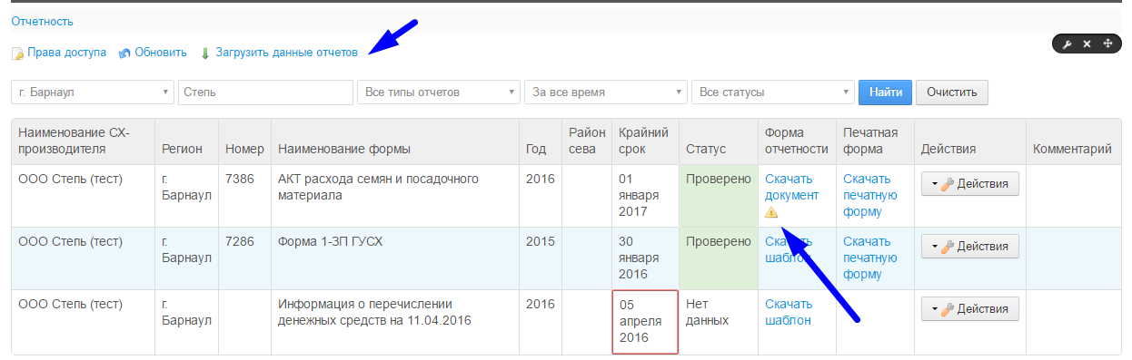
У Сотрудника РОИВ дополнительно предусмотрена возможность массовой загрузки отчетных документов от имени СХП. Загрузка осуществляется по кнопке «Загрузить данные отчетов» (рис. выше, верхняя синяя стрелка). При нажатии открывается форма загрузки:
В открывшейся форме требуется заполнить:
- Тип загружаемых отчетов (из списка активных отчетов системы);
- Год, за который загружаются данные;
- Файл, Содержащий значения отчета в текущем году по СХП (формат схож с форматом шаблона для эталонных отчетов (п. 3.2.6)).
После загрузки файла нажать «Импорт» для загрузки значений в систему, после этого, за СХП автоматически зарегистрируются типы отчетов в выбранном периоде с указанными значениями.
Для удобной навигации по списку отчетов в форме реестра предусмотрены механизмы фильтрования:
- По району регистрации товаропроизводителя;
- По наименованию товаропроизводителя (организации);
- По типу отчета (наименованию формы);
- По отчетному году;
- По статусу отчета.

Автоматизированные проверки данных предоставляемой отчетности
Для каждой заполняемой ячейки отчета в системе установлены следующие проверки значений:
- Отчетные формы можно заполнять только положительными данными, при попытке загрузки отчетной формы, содержащей отрицательные значения система выдаст предупреждение о загрузке отчета с отрицательным значением показателя. Но процесс при этом не будет приостановлен или отменен.
- Показатели, вносимые в отчетные формы в текущем периоде не должны отличаться более (менее) чем на 50% от показателей аналогичного предыдущего периода. Если такая разница будет обнаружена при загрузке, то система выдаст предупреждение о том, что разница показатели отчета с показателями аналогичных показателей этого отчета предыдущего периода более (менее) чем 50%. Но процесс при этом не будет приостановлен или отменен.
- В случае, если при загрузке отчета обнаруживаются нарушения по заданным проверкам, возле ссылки на скачивание отчета в столбце «Заполненная форма» будет появляться значок «восклицательный знак в треугольнике», при нажатии на который появится окно с описанием нарушений, допущенных при создании отчета. Видеть этот значок смогут не только товаропроизводители, но и сотрудники Минсельхоз при получении отчета на проверку (рис. ниже).
Рисунок 56. Информационное сообщение об несоответствии показателей
- В шаблонах вводных форм отчетов предусмотрены отдельно стоящие гибко настраиваемые вычисляемые ячейки с именами «check_cell», в которых рассчитываются контрольные значения. Если расчетное значение по итогу «ИСТИНА», то отчетная форма загружается, а если «ЛОЖЬ», то в загрузке отчета будет отказано, в связи с ошибкой контрольного значения формы.

Аналитика
Вкладка «Аналитика» служит для просмотра и анализа данных загруженных в систему в различные периоды. Доступно два вида аналитики: отчет по показателям и отчет по производителям.

Отчет по показателям

К отчету по показателям можно перейти из меню: «Аналитика» → «Отчет по показателям»
Данный вид отчета служит для просмотра показателей отчетности в разрезе хозяйств района. Для формирования отчета последовательно нужно пройти несколько шагов, для определения параметров отчета.
Шаг 1.
На первом шаге необходимо выбрать хозяйства по которым будет строиться отчет. Для выбора используются два списка «Доступно» и «Выбрано» из одного списка в другой элементы перемещаются с помощью стрелок «→» и «←».
Для удобства поиска хозяйств в форме предусмотрены фильтры по товаропроизводителям в рамках района:
- Район принимает фиксированное значение (для «Сотрудника районного управления»);
- по фрагменту наименования товаропроизводителя;
- по ИНН.
После выбора нажать кнопку «Продолжить» (рис. 57)
Рисунок 57. Превый шаг – выбор хозяйств для анализа
Шаг 2.
Выбор необходимых реквизитов хозяйств для построения отчета. Для выбора используются два списка «Доступно» и «Выбрано» из одного списка в другой элементы перемещаются с помощью стрелок «→» и «←».
Рисунок 58. Второй шаг – выбор реквизитов хозяйств, которые будут доступны в отчете
Шаг 3.
Выбор необходимых показателей для отчета. Для выбора используются два списка «Доступно» и «Выбрано» из одного списка в другой элементы перемещаются с помощью стрелок «→» и «←».
Рисунок 59. Шаг третий – выбор показателей отчетов товаропроизводителей
Шаг 3*.
На шаге 3* при нажатии продолжить вы переходите к шагу 4. При нажатии На «Добавить условие выборки» появляется возможность установить ограничения для отображаемых показателей с помощью математический операторов (равно, больше, меньше и т.д.). В графе «Показатель» выбираем показатель, в графе «Условие» выбираем оператор, в графе «Значение» устанавливаем значение для показателя. При повторном нажатии на «Добавить условие выборки» появляется возможность добавить связку показатель + условие.
Рисунок 60. Шаг третий* – выбор условий отчетов товаропроизводителей

Шаг 4.
Выбор необходимых показателей из расчета субсидий. Для выбора используются два списка «Доступно» и «Выбрано» из одного списка в другой элементы перемещаются с помощью стрелок «→» и «←».
Рисунок 61. Шаг четвертый – выбор показателей из расчета субсидии

Шаг 5.
Выбор периодов отчета (рис. 62). Для выбора используются два списка «Доступно» и «Выбрано» из одного списка в другой элементы перемещаются с помощью стрелок «→» и «←».
Рисунок 62. Шаг пятый – выбор периода расчета

Для построения отчета на 5 шаге нажать кнопку «Построить отчет» (рис. 69).
Рисунок 63. Формирование отчета по параметрам, определенным на шагах 1 - 5
Отчет можно скачать в формате файла-excel, нажав кнопку «Печать» (рис. 63).

Отчет по авторизованным пользователям
После того, как пользователь прошел первичную авторизацию в системе у его учетной записи появляется электронный почтовый ящик (e-mail), через который будут проходить все взаимодействия и уведомления системы с СХП.
Отчет скачивается a формате excel и в web форме не отображается.
Соответственно в форме excel могут осуществляться выборки, сортировки, поиск и прочие возможности, предоставляемые excel.
Формат отчета (рис. ниже):
- Район регистрации СХП;
- СХП наименование;
- ИНН СХП;
- Учетная запись – пользователь, прошедший регистрацию в системе (у одного СХП может быть несколько учетных записей, достаточно пройти регистрацию одной учетной записью, чтобы можно было работать остальным);
- Ф.И.О. пользователя, прошедшего регистрацию в системе;
- Электронный адрес (e-mail), который указал пользователь при регистрации;
- Подтверждение (ИСТИНА – прошел регистрацию / ЛОЖЬ – не прошел регистрацию в системе).
- ИСТИНА – пользователь (учётная запись СХП) прошел авторизацию, указал свои учетные данные, и e-mail для взаимодействия с системой;
- ЛОЖЬ – пользователь (учетная запись СХП) ещё ни разу не входил в Систему и не подтверждал актуальность своих реквизитов, и соответственно e-mail не указывал.

Обмен сообщениями
У сотрудника РОИВ существует возможность общаться с СХП, с сотрудниками районных управлений по текущим вопросам с использованием Системы.
Общение можно начать из главного меню со вкладки «Обмен сообщениями».
Откроется основная форма – реестр диалогов:
- Тема сообщения;
- Список участников диалога;
- Отправитель крайнего в диалоге сообщения;
- Содержание крайнего в диалоге сообщения;
- Дата прихода крайнего в диалоге сообщения;
- Кнопка «Действия» (при наличии в диалоге вложений файлов):
  - Посмотреть файлы-вложения диалога;
  - Скрыть диалог из списка;
- Кнопка «Скрыть» (при отсутствии в диалоге вложений) – скрывает диалог в списке диалогов.
- Создание диалога:
  - В верхней части списка диалогов нажать кнопку «Создать сообщение»;
  - В открывшейся форме по кнопке «Выбрать», с использованием элементов управления стрелок указать желаемых получателей сообщения из списка:
  - Список Выбрано можно формировать с использованием поиска по фрагменту, по ИНН и категориям, после ввода нужного параметра нажать «Поиск» и в списке «Доступно» отобразятся все СХП, попадающие в параметр отбора;
  - После формирования списка «Выбрано» нажать кнопку «Выбрать», для установления списка получателей сообщения;
  - Во вновь открывшейся форме указать обязательный параметр «Тема», по которой сообщения будут группироваться в диалоги;
  - Ввести Сообщение (текст);
  - Если требуется, прикрепить документы, файлы по кнопке «Выберите файл»;
  - После того, как все действия выполнены нажать «Отправить» и сообщение появится в новом диалоге.
- Ответ на входящее сообщение:
  - Для того, чтобы ответить на сообщение нужно в основной форме «Обмен сообщениями» в реестре диалогов выбрать диалог, на сообщение которого нужно ответить:
  - В открывшейся форме прочитать крайнее сообщение диалога и нажать «Ответить», чтобы в ветку диалога отправить ответ на сообщение:
  - Откроется форма, где уже будут зафиксированы Отправитель, Адресаты, Тема. Сообщение и вложения можно добавить в качестве ответа на сообщение;
  - После того как сообщение (текст) и вложение добавлены, нажимается кнопка «Отправить» и сообщение добавляется как ответ в диалог;
  - В случае, если ответ отправлен успешно, то в ветке диалога он появится, над рабочей областью появится сообщение об успешной отправке сообщения;
  - Также новое сообщение отобразится в реестре диалогов, как крайнее сообщение диалога.
- По диалогам можно производить поиск:
  - По фрагменту;
  - По адресату;
- Выбрать все диалоги, в которых были сообщения с ____ по ____.

Специалист ОИБ

Для входа в систему необходимо в адресной строке Web-браузера вести адрес: 24sapk.krskcit.ru
Рисунок 64. Адрес системы
После перехода по ссылке загрузится главное окно программы, где будет предложено ввести логин и пароль:
Рисунок 65. Окно авторизации

После ввода Логина и Пароля нужно нажать кнопку «Войти» - при успешном вводе учетных данных откроется главная страница системы.
В случае, если пароль был забыт или утерян, в системе предусмотрена возможность восстановления пароля по кнопке «Забыли пароль». Откроется форма восстановления пароля, где после прохождения последовательных операций, пользователю будет сгенерирован новый пароль.

Сельскохозяйственные товаропроизводители
На вкладке «Сельхозтоваропроизводители» представлен перечень всех товаропроизводителей (всех районов), которые имеют доступ к системе и могут воспользоваться её возможностями.
В системе зарегистрировано более 5000 товаропроизводителей, поэтому для удобного поиска нужной организации на вкладке предусмотрен набор фильтров (рис. 66):
- фильтр по району местоположения СХП;
- поиск по фрагменту наименования организации-СХП;
- поиск по ИНН.
Рисунок 66. Перечень сельскохозяйственных товаропроизводителей, зарегистрированных в системе
Пользователь с ролью «Сотрудник РОИВ» имеет возможность редактировать данные сельскохозяйственных товаропроизводителей (дополнять информацию реквизитов). Для того, чтобы посмотреть информацию об организации или изменить её реквизиты достаточно с помощью фильтров выбрать нужную организацию, и справа в таблице напротив записи выбрать кнопку «Действия» → «Показать» или «Действия» → «Изменить».
Также у Сотрудника РОИВ есть возможность посмотреть межведомственные запросы, сделанные на имя выбранного сельскохозяйственного товаропроизводителя прямо в реестре сельхозтоваропроизводителей по кнопке «Действия» → «Межведомственные запросы»:
- Открывается форма из которой можно не только посмотреть уже сделанные запросы (рис. ниже, синяя стрелка), но и отправить новые запросы.
- При создании запроса из этой формы происходит автоматическая подстановка реквизитов СХП в форму запроса и сотруднику РОИВ останется только нажать кнопку «Отправить запрос»;
- Форма просмотра уже сделанных межведомственных запросов по кнопке «Показать запросы», при необходимости можно открыть форму запроса, посмотреть статус запроса, скачать печатную форму запроса по кнопке меню «Действия»;
Процесс добавления Сотрудника РОИВ описан в п. 3.1. настоящего Руководства.

Отчетность
Отчеты к сотруднику РОИВ попадают в статусе «На проверке», он может скачать отчет или посмотреть его без скачивания, после чего должен вынести решение «Принять» или «Отклонить» переданный отчет.
В случае, если Сотрудник РОИВ принимает отчет нажимает кнопку «Принять», отчет переходит в статус «Проверено»;
В случае, если сотрудник отчет отклоняет нажимает кнопку «Отклонить», отчет приобретает статус «Отклонен» и сотрудник РОИВ должен указать причину, почему отчет был отклонен, чтобы СХП мог исправить недоработку и перезагрузить отчет в систему для повторной проверки.
В основной таблице представлены все отчеты, которые поступают от товаропроизводителей в систему. Каждая запись в таблице содержит следующие атрибуты:
- Наименование СХ-товаропроизводителя, направившего отчет;
- Регион, в котором зарегистрирован товаропроизводитель, отправивший отчет;
- Номер – уникальный код отчета;
- Наименование формы отчета, направленной товаропроизводителем;
- Отчетный год;
- Крайний срок подачи отчета;
- Статус отчета;
- Файл формы отчета;
- Файл печатной формы;
- Кнопка «Действия» (меню действий зависит от статуса, в котором находится отчет);
- Комментарий сотрудника РОИВ.
У Сотрудника РОИВ дополнительно предусмотрена возможность массовой загрузки отчетных документов от имени СХП. Загрузка осуществляется по кнопке «Загрузить данные отчетов» (рис. выше, верхняя синяя стрелка). При нажатии открывается форма загрузки:
В открывшейся форме требуется заполнить:
- Тип загружаемых отчетов (из списка активных отчетов системы);
- Год, за который загружаются данные;
- Файл, Содержащий значения отчета в текущем году по СХП (формат схож с форматом шаблона для эталонных отчетов (п. 3.2.6)).
После загрузки файла нажать «Импорт» для загрузки значений в систему, после этого, за СХП автоматически зарегистрируются типы отчетов в выбранном периоде с указанными значениями.
Для удобной навигации по списку отчетов в форме реестра предусмотрены механизмы фильтрования:
- По району регистрации товаропроизводителя;
- По наименованию товаропроизводителя (организации);
- По типу отчета (наименованию формы);
- По отчетному году;
- По статусу отчета.

Автоматизированные проверки данных предоставляемой отчетности
Для каждой заполняемой ячейки отчета в системе установлены следующие проверки значений:
- Отчетные формы можно заполнять только положительными данными, при попытке загрузки отчетной формы, содержащей отрицательные значения система выдаст предупреждение о загрузке отчета с отрицательным значением показателя. Но процесс при этом не будет приостановлен или отменен.
- Показатели, вносимые в отчетные формы в текущем периоде не должны отличаться более (менее) чем на 50% от показателей аналогичного предыдущего периода. Если такая разница будет обнаружена при загрузке, то система выдаст предупреждение о том, что разница показатели отчета с показателями аналогичных показателей этого отчета предыдущего периода более (менее) чем 50%. Но процесс при этом не будет приостановлен или отменен.
- В случае, если при загрузке отчета обнаруживаются нарушения по заданным проверкам, возле ссылки на скачивание отчета в столбце «Заполненная форма» будет появляться значок «восклицательный знак в треугольнике», при нажатии на который появится окно с описанием нарушений, допущенных при создании отчета. Видеть этот значок смогут не только товаропроизводители, но и сотрудники Минсельхоз при получении отчета на проверку (рис. ниже).
Рисунок 67. Информационное сообщение об несоответствии показателей
- В шаблонах вводных форм отчетов предусмотрены отдельно стоящие гибко настраиваемые вычисляемые ячейки с именами «check_cell», в которых рассчитываются контрольные значения. Если расчетное значение по итогу «ИСТИНА», то отчетная форма загружается, а если «ЛОЖЬ», то в загрузке отчета будет отказано, в связи с ошибкой контрольного значения формы.

Заявки
Вкладка главного меню «Заявки» служит для работы с полученными от товаропроизводителей заявками на субсидии, путем оформления пакета документов, расчеты в котором будут производится на основании поданной ранее через вкладку «Отчетность» отчетной документации.
Интерфейс работы с заявками Сотрудника РОИВ представлен на рисунке ниже. В основной таблице представлены все заявки, которые поступают от товаропроизводителей в систему. Каждая запись содержит следующие атрибуты:
- Уникальный идентификатор заявки;
- Наименование формы субсидии, на которую подается заявка;
- Заявитель – товаропроизводитель от лица которого, подается заявка;
- Регион – район регистрации товаропроизводителя, от лица которого была подана заявка;
- Дата создания заявки;
- Состояние заявки (статус);
- Согласовано с районным управлением – устанавливается сотрудником районного управления;
- Кнопка «Действия» (Показать/Удалить/Одобрить/Отказать/Согласовано с районным управлением).
Вкладка «Заявки» у сотрудника РОИВ
На странице пользователя с ролью «Администратор» представлены все заявки всех товаропроизводителей в статусах: «Новая» «Отправлена», «Одобрена», «Отказано». Заявки можно фильтровать по следующим признакам:
- Району заявителя (СХП);
- Сельскохозяйственному товаропроизводителю (организации, заявителю);
- Виду субсидии;
- Статусу, в котором находится заявка;
- Идентификатору заявки.
Процесс работы сотрудника с заявками:
- Выбор заявки в статусе «Отправлена»
- Нажать кнопку «Действия» → «Показать»
- Ознакомится с данными не редактируемых полей, проверить наличие всех форм отчета, необходимых для предоставления субсидии
- Проверить таблицу результатов расчета
- При необходимости оформить межведомственный запрос из формы заявки по кнопке «Создать запрос», проверить результаты ранее оформленных запросов по ссылке «Созданные запросы» (п. 3.7.1.)
- Распечатать комплект документов по кнопке «Печать комплекта документов»
- После просмотра реквизитов заявки → вернуться к списку заявок, найти нужную заявку, выбрать кнопку «Действия» → «Одобрить» или «Отказать»
- Если «Одобрить» → сотрудник Минсельхоз инициирует выгрузку реестра одобренных заявок на форме списка заявок (меню «Заявки») по кнопке «Экспортировать заявки в статусе «Одобрено».

- Система обеспечивает возможность экспорта данных заявок на субсидии в состоянии «Одобрено» в формате .xls. По атрибутам, заданным в форме настройки субсидии в реквизите «Файл шаблона экспорта данных субсидии для финансистов» (см. п. 3.2.2).
- Далее Администратор загружает реестр в 1С для проведения платежей на расчетный счет товаропроизводителя → после чего выгружает из 1С данные о фактических перечислениях финансовых средств на расчетные счета товаропроизводителей и загружает данный реестр в систему следующим способом:
  - Выбирает тип субсидии, для которой необходимо обновить данные о перечислении → выбирает файл формата .xls для загрузки и инициирует загрузку данных в формате табл. 16
  - Система на основании ИНН получателя (таблица 16 атрибут 1) и типа субсидии обновляет в карточке заявки на субсидию в состоянии «Одобрено» значения атрибутов 2, 3, 4 (см. таблицу 16) → меняет состояние заявки на субсидию с «Одобрено» на «Выполнено».

Таблица 16 - Атрибуты таблицы для импорта сумм субсидий
ИНН получателя | Итого начислено субсидии | Сумма федеральный бюджет | Сумма краевой бюджет
1 | 2 | 3 | 4

- Система присваивает одобренным заявкам состояние «Выполнена» и заполняет атрибут Заявки «Сумма предоставленной субсидии».
- Если «Отклонено», то сотрудник РОИВ должен указать причину отказа.

Запросы к ФОИВ
Сотруднику РОИВ доступна возможность формирования запросов к ФОИВ тремя способами:
- Из заявки товаропроизводителя;
- Из главного меню;
- Из карточки СХП (Реестра сельхозтоваропроизводителей).

Первый вариант – отправка межведомственного запроса из заявки товаропроизводителя
При отправке товаропроизводителем заявки на оказание услуги по субсидированию, заявка становится доступной сотруднику РОИВ со статусом «Отправлена», перед тем как вынести решение по заявке (Одобрить/Отказать) сотрудник РОИВ в форме заявки может инициировать отправку межведомственного запроса по состоянию дел у товаропроизводителя, чья заявка находится у него на рассмотрении.
Под блоком «Межведомственные запросы» можно перейти к просмотру уже созданных для этой заявки запросов по ссылке «Созданные запросы» (рис. ниже, синяя стрелка), тут же ознакомится с результатами
В рамках системы доступны следующие виды межведомственных запросов (табл. 17).
Таблица 17 - Запросы ФОИВ
ФОИВ | Web-сервис | Метод сервиса
ФНС | ФНС, долги | Запрос о наличии долгов
ФНС | ФНС, ЕГРИП/ЕГРЮЛ | Запрос – выписка о юридическом лице
ФНС | ФНС, ЕГРИП/ЕГРЮЛ | Запрос – выписка об индивидуальном предпринимателе
ПФР | ПФР, задолженность | Физическое лицо
ПФР | ПФР, задолженность | Юридическое лицо
Росреестр | Запрос данных из Росреестра | Общедоступные сведения о зарегестрированных правах на объект недвижимости
Росреестр | Запрос данных из Росреестра | О правах отдельного лица на имевшиеся (имеющиеся) у него объекты недвижимости
Росреестр | Запрос данных из Росреестра | Кадастровая справка о кадастровой стоимости земельного участка
Росреестр | Запрос данных из Росреестра | Кадастровый паспорт объекта недвижимости
Росреестр | Запрос данных из Росреестра | Кадастровая выписка об объекте недвижимости
Росреестр | Запрос данных из Росреестра | Кадастровый план территории
Росреестр | Запрос данных из Росреестра | Справка о содержании правоустанавливающих документов
Для формирования нового запроса нужно нажать «Создать запрос» справа от вида запроса. Откроется форма создания запроса, часть реквизитов заполнится автоматически, по данным товаропроизводителя от имени которого была оформлена заявка и данным реквизитов Минсельхоз от имени которого будет отправлен запрос. Часть полей, которая останется не заполненной при наличии (*) знака обязательного заполнения нужно заполнить отправителю самостоятельно (рис. ниже).
Когда все обязательные поля (отмеченные «*») заполнены данными нужно нажать кнопку «Сохранить и отправить запрос» либо «Вернуться» для возвращения к форме заявки без сохранения.

Второй вариант отправки межведомственных запросов – из главного меню
Для формирования запроса нужно в главном меню выбрать «Запросы ФОИВ». Откроется общий перечень запросов ФОИВ, которые были оформлены в системе. В таблице представлены следующие реквизиты запроса:
- Краткое описание запроса (основные реквизиты, идентифицирующие запрос);
- Сервис (тип запроса);
- Дата создания запроса (дата отправки);
- Текущий статус запроса;
- Результат ответа;
- Сотрудник, отправивший запрос;
- Кнопка «Действия» (Открыть/Отправить в архив/Удалить).
В случае, если нужно найти уже сформированный запрос можно воспользоваться механизмом фильтров:
- По дате создания (дата «с», дата «по»);
- По статусу запроса (список статусов);
- По сервису (список видов запроса);
- По сотруднику (список сотрудников, создававших межведомственные запросы);
- По описанию (фрагмент текста, встречающегося в запросе).
Для создания нового запроса нужно нажать кнопку «Создать» (рис. ниже, синяя стрелка)
Откроется форма создания запроса в которой нужно сначала выбрать из выпадающего списка web-сервис (вид осуществляемого запроса), а потом заполнить обязательные поля запроса. Автоматически в реквизиты запроса подставятся только данные юридического лица, осуществляющего запрос (РОИВ), поскольку реквизиты товаропроизводителя, на имя которого осуществляется запрос пока не известны и должны быть записаны сотрудником, осуществляющим запрос, в отличие от первого варианта (п. 3.7.1.).

Подписание запроса в Росреестр
Для формирования запроса в Росреестр потребуется наличие электронно-цифровой подписи. После заполнения всех реквизитов независимо от способа отправки (п. 6.4.1. или 6.4.2.) запроса в конце формы будет расположена кнопка «Подготовить запрос к отправке» после ее нажатия появится → Этап подписания вложений CSP для доступного сертификата нужно нажать кнопку «Подписать вложение».
После чего откроется форма для ввода пароля от цифровой подписи. В строку ввода нужно ввести пароль «12345678» → нажать «ОК» для продолжения.
Если пароль введен верно, то система выдаст сообщение о том, что запрос был подписан. Появится кнопка «Отправить запрос» - при нажатии на которую запрос будет отправлен и появится в общем перечне запросов.

Аналитика
Вкладка «Аналитика» служит для просмотра и анализа данных загруженных в систему в различные периоды. Доступно два вида аналитики: отчет по показателям и отчет по производителям.

Отчет по показателям

К отчету по показателям можно перейти из меню: «Аналитика» → «Отчет по показателям»
Данный вид отчета служит для просмотра показателей отчетности в разрезе хозяйств района. Для формирования отчета последовательно нужно пройти несколько шагов, для определения параметров отчета.
Шаг 1.
На первом шаге необходимо выбрать хозяйства по которым будет строиться отчет. Для выбора используются два списка «Доступно» и «Выбрано» из одного списка в другой элементы перемещаются с помощью стрелок «→» и «←».
Для удобства поиска хозяйств в форме предусмотрены фильтры по товаропроизводителям в рамках района:
- Район принимает фиксированное значение (для «Сотрудника районного управления»);
- по фрагменту наименования товаропроизводителя;
- по ИНН.
После выбора нажать кнопку «Продолжить» (рис. 68)
Рисунок 68. Превый шаг – выбор хозяйств для анализа
Шаг 2.
Выбор необходимых реквизитов хозяйств для построения отчета. Для выбора используются два списка «Доступно» и «Выбрано» из одного списка в другой элементы перемещаются с помощью стрелок «→» и «←».
Рисунок 69. Второй шаг – выбор реквизитов хозяйств, которые будут доступны в отчете
Шаг 3.
Выбор необходимых показателей для отчета. Для выбора используются два списка «Доступно» и «Выбрано» из одного списка в другой элементы перемещаются с помощью стрелок «→» и «←».
Рисунок 70. Шаг третий – выбор показателей отчетов товаропроизводителей
Шаг 3*.
На шаге 3* при нажатии продолжить вы переходите к шагу 4. При нажатии На «Добавить условие выборки» появляется возможность установить ограничения для отображаемых показателей с помощью математический операторов (равно, больше, меньше и т.д.). В графе «Показатель» выбираем показатель, в графе «Условие» выбираем оператор, в графе «Значение» устанавливаем значение для показателя. При повторном нажатии на «Добавить условие выборки» появляется возможность добавить связку показатель + условие.
Рисунок 71. Шаг третий* – выбор условий отчетов товаропроизводителей

Шаг 4.
Выбор необходимых показателей из расчета субсидий. Для выбора используются два списка «Доступно» и «Выбрано» из одного списка в другой элементы перемещаются с помощью стрелок «→» и «←».
Рисунок 72. Шаг четвертый – выбор показателей из расчета субсидии

Шаг 5.
Выбор периодов отчета (рис. 69). Для выбора используются два списка «Доступно» и «Выбрано» из одного списка в другой элементы перемещаются с помощью стрелок «→» и «←».
Рисунок 73. Шаг пятый – выбор периода расчета

Для построения отчета на 5 шаге нажать кнопку «Построить отчет» (рис. 73).
Рисунок 74. Формирование отчета по параметрам, определенным на шагах 1 - 5
Отчет можно скачать в формате файла-excel, нажав кнопку «Печать» (рис. 74).

Отчет по авторизованным пользователям
После того, как пользователь прошел первичную авторизацию в системе у его учетной записи появляется электронный почтовый ящик (e-mail), через который будут проходить все взаимодействия и уведомления системы с СХП.
Отчет скачивается a формате excel и в web форме не отображается.
Соответственно в форме excel могут осуществляться выборки, сортировки, поиск и прочие возможности, предоставляемые excel.
Формат отчета (рис. ниже):
- Район регистрации СХП;
- СХП наименование;
- ИНН СХП;
- Учетная запись – пользователь, прошедший регистрацию в системе (у одного СХП может быть несколько учетных записей, достаточно пройти регистрацию одной учетной записью, чтобы можно было работать остальным);
- Ф.И.О. пользователя, прошедшего регистрацию в системе;
- Электронный адрес (e-mail), который указал пользователь при регистрации;
- Подтверждение (ИСТИНА – прошел регистрацию / ЛОЖЬ – не прошел регистрацию в системе).
- ИСТИНА – пользователь (учётная запись СХП) прошел авторизацию, указал свои учетные данные, и e-mail для взаимодействия с системой;
- ЛОЖЬ – пользователь (учетная запись СХП) ещё ни разу не входил в Систему и не подтверждал актуальность своих реквизитов, и соответственно e-mail не указывал.

Обмен сообщениями
У сотрудника РОИВ существует возможность общаться с СХП, с сотрудниками районных управлений по текущим вопросам с использованием Системы.
Общение можно начать из главного меню со вкладки «Обмен сообщениями».
Откроется основная форма – реестр диалогов:
- Тема сообщения;
- Список участников диалога;
- Отправитель крайнего в диалоге сообщения;
- Содержание крайнего в диалоге сообщения;
- Дата прихода крайнего в диалоге сообщения;
- Кнопка «Действия» (при наличии в диалоге вложений файлов):
  - Посмотреть файлы-вложения диалога;
  - Скрыть диалог из списка;
- Кнопка «Скрыть» (при отсутствии в диалоге вложений) – скрывает диалог в списке диалогов.
- Создание диалога:
  - В верхней части списка диалогов нажать кнопку «Создать сообщение»;
  - В открывшейся форме по кнопке «Выбрать», с использованием элементов управления стрелок указать желаемых получателей сообщения из списка:
  - Список Выбрано можно формировать с использованием поиска по фрагменту, по ИНН и категориям, после ввода нужного параметра нажать «Поиск» и в списке «Доступно» отобразятся все СХП, попадающие в параметр отбора;
  - После формирования списка «Выбрано» нажать кнопку «Выбрать», для установления списка получателей сообщения;
  - Во вновь открывшейся форме указать обязательный параметр «Тема», по которой сообщения будут группироваться в диалоги;
  - Ввести Сообщение (текст);
  - Если требуется, прикрепить документы, файлы по кнопке «Выберите файл»;
  - После того, как все действия выполнены нажать «Отправить» и сообщение появится в новом диалоге.
- Ответ на входящее сообщение:
  - Для того, чтобы ответить на сообщение нужно в основной форме «Обмен сообщениями» в реестре диалогов выбрать диалог, на сообщение которого нужно ответить:
  - В открывшейся форме прочитать крайнее сообщение диалога и нажать «Ответить», чтобы в ветку диалога отправить ответ на сообщение:
  - Откроется форма, где уже будут зафиксированы Отправитель, Адресаты, Тема. Сообщение и вложения можно добавить в качестве ответа на сообщение;
  - После того как сообщение (текст) и вложение добавлены, нажимается кнопка «Отправить» и сообщение добавляется как ответ в диалог;
  - В случае, если ответ отправлен успешно, то в ветке диалога он появится, над рабочей областью появится сообщение об успешной отправке сообщения;
  - Также новое сообщение отобразится в реестре диалогов, как крайнее сообщение диалога.
- По диалогам можно производить поиск:
  - По фрагменту;
  - По адресату;
- Выбрать все диалоги, в которых были сообщения с ____ по ____.

Специалист службы ветеринарного контроля

Для входа в систему необходимо в адресной строке Web-браузера вести адрес: 24sapk.krskcit.ru
Рисунок 75. Адрес системы
После перехода по ссылке загрузится главное окно программы, где будет предложено ввести логин и пароль:
Рисунок 76. Окно авторизации

После ввода Логина и Пароля нужно нажать кнопку «Войти» - при успешном вводе учетных данных откроется главная страница системы.
В случае, если пароль был забыт или утерян, в системе предусмотрена возможность восстановления пароля по кнопке «Забыли пароль». Откроется форма восстановления пароля, где после прохождения последовательных операций, пользователю будет сгенерирован новый пароль.

Сельскохозяйственные товаропроизводители
На вкладке «Сельхозтоваропроизводители» представлен перечень всех товаропроизводителей (всех районов), которые имеют доступ к системе и могут воспользоваться её возможностями.
В системе зарегистрировано более 5000 товаропроизводителей, поэтому для удобного поиска нужной организации на вкладке предусмотрен набор фильтров (рис. 77):
- фильтр по району местоположения СХП;
- поиск по фрагменту наименования организации-СХП;
- поиск по ИНН.
Рисунок 77. Перечень сельскохозяйственных товаропроизводителей, зарегистрированных в системе
Пользователь с ролью «Сотрудник РОИВ» имеет возможность редактировать данные сельскохозяйственных товаропроизводителей (дополнять информацию реквизитов). Для того, чтобы посмотреть информацию об организации или изменить её реквизиты достаточно с помощью фильтров выбрать нужную организацию, и справа в таблице напротив записи выбрать кнопку «Действия» → «Показать» или «Действия» → «Изменить».
Также у Сотрудника РОИВ есть возможность посмотреть межведомственные запросы, сделанные на имя выбранного сельскохозяйственного товаропроизводителя прямо в реестре сельхозтоваропроизводителей по кнопке «Действия» → «Межведомственные запросы»:
- Открывается форма из которой можно не только посмотреть уже сделанные запросы (рис. ниже, синяя стрелка), но и отправить новые запросы.
- При создании запроса из этой формы происходит автоматическая подстановка реквизитов СХП в форму запроса и сотруднику РОИВ останется только нажать кнопку «Отправить запрос»;
- Форма просмотра уже сделанных межведомственных запросов по кнопке «Показать запросы», при необходимости можно открыть форму запроса, посмотреть статус запроса, скачать печатную форму запроса по кнопке меню «Действия»;
Процесс добавления Сотрудника РОИВ описан в п. 3.1. настоящего Руководства.

Отчетность
Отчеты к сотруднику РОИВ попадают в статусе «На проверке», он может скачать отчет или посмотреть его без скачивания, после чего должен вынести решение «Принять» или «Отклонить» переданный отчет.
В случае, если Сотрудник РОИВ принимает отчет нажимает кнопку «Принять», отчет переходит в статус «Проверено»;
В случае, если сотрудник отчет отклоняет нажимает кнопку «Отклонить», отчет приобретает статус «Отклонен» и сотрудник РОИВ должен указать причину, почему отчет был отклонен, чтобы СХП мог исправить недоработку и перезагрузить отчет в систему для повторной проверки.
В основной таблице представлены все отчеты, которые поступают от товаропроизводителей в систему. Каждая запись в таблице содержит следующие атрибуты:
- Наименование СХ-товаропроизводителя, направившего отчет;
- Регион, в котором зарегистрирован товаропроизводитель, отправивший отчет;
- Номер – уникальный код отчета;
- Наименование формы отчета, направленной товаропроизводителем;
- Отчетный год;
- Крайний срок подачи отчета;
- Статус отчета;
- Файл формы отчета;
- Файл печатной формы;
- Кнопка «Действия» (меню действий зависит от статуса, в котором находится отчет);
- Комментарий сотрудника РОИВ.
У Сотрудника РОИВ дополнительно предусмотрена возможность массовой загрузки отчетных документов от имени СХП. Загрузка осуществляется по кнопке «Загрузить данные отчетов» (рис. выше, верхняя синяя стрелка). При нажатии открывается форма загрузки:
В открывшейся форме требуется заполнить:
- Тип загружаемых отчетов (из списка активных отчетов системы);
- Год, за который загружаются данные;
- Файл, Содержащий значения отчета в текущем году по СХП (формат схож с форматом шаблона для эталонных отчетов (п. 3.2.6)).
После загрузки файла нажать «Импорт» для загрузки значений в систему, после этого, за СХП автоматически зарегистрируются типы отчетов в выбранном периоде с указанными значениями.
Для удобной навигации по списку отчетов в форме реестра предусмотрены механизмы фильтрования:
- По району регистрации товаропроизводителя;
- По наименованию товаропроизводителя (организации);
- По типу отчета (наименованию формы);
- По отчетному году;
- По статусу отчета.

Автоматизированные проверки данных предоставляемой отчетности
Для каждой заполняемой ячейки отчета в системе установлены следующие проверки значений:
- Отчетные формы можно заполнять только положительными данными, при попытке загрузки отчетной формы, содержащей отрицательные значения система выдаст предупреждение о загрузке отчета с отрицательным значением показателя. Но процесс при этом не будет приостановлен или отменен.
- Показатели, вносимые в отчетные формы в текущем периоде не должны отличаться более (менее) чем на 50% от показателей аналогичного предыдущего периода. Если такая разница будет обнаружена при загрузке, то система выдаст предупреждение о том, что разница показатели отчета с показателями аналогичных показателей этого отчета предыдущего периода более (менее) чем 50%. Но процесс при этом не будет приостановлен или отменен.
- В случае, если при загрузке отчета обнаруживаются нарушения по заданным проверкам, возле ссылки на скачивание отчета в столбце «Заполненная форма» будет появляться значок «восклицательный знак в треугольнике», при нажатии на который появится окно с описанием нарушений, допущенных при создании отчета. Видеть этот значок смогут не только товаропроизводители, но и сотрудники Минсельхоз при получении отчета на проверку (рис. ниже).
Рисунок 78. Информационное сообщение об несоответствии показателей
- В шаблонах вводных форм отчетов предусмотрены отдельно стоящие гибко настраиваемые вычисляемые ячейки с именами «check_cell», в которых рассчитываются контрольные значения. Если расчетное значение по итогу «ИСТИНА», то отчетная форма загружается, а если «ЛОЖЬ», то в загрузке отчета будет отказано, в связи с ошибкой контрольного значения формы.

Заявки
Вкладка главного меню «Заявки» служит для работы с полученными от товаропроизводителей заявками на субсидии, путем оформления пакета документов, расчеты в котором будут производится на основании поданной ранее через вкладку «Отчетность» отчетной документации.
Интерфейс работы с заявками Сотрудника РОИВ представлен на рисунке ниже. В основной таблице представлены все заявки, которые поступают от товаропроизводителей в систему. Каждая запись содержит следующие атрибуты:
- Уникальный идентификатор заявки;
- Наименование формы субсидии, на которую подается заявка;
- Заявитель – товаропроизводитель от лица которого, подается заявка;
- Регион – район регистрации товаропроизводителя, от лица которого была подана заявка;
- Дата создания заявки;
- Состояние заявки (статус);
- Согласовано с районным управлением – устанавливается сотрудником районного управления;
- Кнопка «Действия» (Показать/Удалить/Одобрить/Отказать/Согласовано с районным управлением).
Вкладка «Заявки» у сотрудника РОИВ
На странице пользователя с ролью «Администратор» представлены все заявки всех товаропроизводителей в статусах: «Новая» «Отправлена», «Одобрена», «Отказано». Заявки можно фильтровать по следующим признакам:
- Району заявителя (СХП);
- Сельскохозяйственному товаропроизводителю (организации, заявителю);
- Виду субсидии;
- Статусу, в котором находится заявка;
- Идентификатору заявки.
Процесс работы сотрудника РОИВ с заявками:
- Выбор заявки в статусе «Отправлена»
- Нажать кнопку «Действия» → «Показать»
- Ознакомится с данными не редактируемых полей, проверить наличие всех форм отчета, необходимых для предоставления субсидии
- Проверить таблицу результатов расчета
- При необходимости оформить межведомственный запрос из формы заявки по кнопке «Создать запрос», проверить результаты ранее оформленных запросов по ссылке «Созданные запросы» (п. 3.7.1.)
- Распечатать комплект документов по кнопке «Печать комплекта документов»
- После просмотра реквизитов заявки → вернуться к списку заявок, найти нужную заявку, выбрать кнопку «Действия» → «Одобрить» или «Отказать»
- Если «Одобрить» → сотрудник Минсельхоз инициирует выгрузку реестра одобренных заявок на форме списка заявок (меню «Заявки») по кнопке «Экспортировать заявки в статусе «Одобрено».

- Система обеспечивает возможность экспорта данных заявок на субсидии в состоянии «Одобрено» в формате .xls. По атрибутам, заданным в форме настройки субсидии в реквизите «Файл шаблона экспорта данных субсидии для финансистов» (см. п. 3.2.2).
- Далее Администратор загружает реестр в 1С для проведения платежей на расчетный счет товаропроизводителя → после чего выгружает из 1С данные о фактических перечислениях финансовых средств на расчетные счета товаропроизводителей и загружает данный реестр в систему следующим способом:
  - Выбирает тип субсидии, для которой необходимо обновить данные о перечислении → выбирает файл формата .xls для загрузки и инициирует загрузку данных в формате табл. 16
  - Система на основании ИНН получателя (таблица 16 атрибут 1) и типа субсидии обновляет в карточке заявки на субсидию в состоянии «Одобрено» значения атрибутов 2, 3, 4 (см. таблицу 16) → меняет состояние заявки на субсидию с «Одобрено» на «Выполнено».

Таблица 16 - Атрибуты таблицы для импорта сумм субсидий
ИНН получателя | Итого начислено субсидии | Сумма федеральный бюджет | Сумма краевой бюджет
1 | 2 | 3 | 4

- Система присваивает одобренным заявкам состояние «Выполнена» и заполняет атрибут Заявки «Сумма предоставленной субсидии».
- Если «Отклонено», то сотрудник РОИВ должен указать причину отказа.

Аналитика
Вкладка «Аналитика» служит для просмотра и анализа данных загруженных в систему в различные периоды. Доступно два вида аналитики: отчет по показателям и отчет по производителям.

Отчет по показателям

К отчету по показателям можно перейти из меню: «Аналитика» → «Отчет по показателям»
Данный вид отчета служит для просмотра показателей отчетности в разрезе хозяйств района. Для формирования отчета последовательно нужно пройти несколько шагов, для определения параметров отчета.
Шаг 1.
На первом шаге необходимо выбрать хозяйства по которым будет строиться отчет. Для выбора используются два списка «Доступно» и «Выбрано» из одного списка в другой элементы перемещаются с помощью стрелок «→» и «←».
Для удобства поиска хозяйств в форме предусмотрены фильтры по товаропроизводителям в рамках района:
- Район принимает фиксированное значение (для «Сотрудника районного управления»);
- по фрагменту наименования товаропроизводителя;
- по ИНН.
После выбора нажать кнопку «Продолжить» (рис. 79)
Рисунок 79. Превый шаг – выбор хозяйств для анализа
Шаг 2.
Выбор необходимых реквизитов хозяйств для построения отчета. Для выбора используются два списка «Доступно» и «Выбрано» из одного списка в другой элементы перемещаются с помощью стрелок «→» и «←».
Рисунок 80. Второй шаг – выбор реквизитов хозяйств, которые будут доступны в отчете
Шаг 3.
Выбор необходимых показателей для отчета. Для выбора используются два списка «Доступно» и «Выбрано» из одного списка в другой элементы перемещаются с помощью стрелок «→» и «←».
Рисунок 81. Шаг третий – выбор показателей отчетов товаропроизводителей
Шаг 3*.
На шаге 3* при нажатии продолжить вы переходите к шагу 4. При нажатии На «Добавить условие выборки» появляется возможность установить ограничения для отображаемых показателей с помощью математический операторов (равно, больше, меньше и т.д.). В графе «Показатель» выбираем показатель, в графе «Условие» выбираем оператор, в графе «Значение» устанавливаем значение для показателя. При повторном нажатии на «Добавить условие выборки» появляется возможность добавить связку показатель + условие.
Рисунок 82. Шаг третий* – выбор условий отчетов товаропроизводителей

Шаг 4.
Выбор необходимых показателей из расчета субсидий. Для выбора используются два списка «Доступно» и «Выбрано» из одного списка в другой элементы перемещаются с помощью стрелок «→» и «←».
Рисунок 83. Шаг четвертый – выбор показателей из расчета субсидии

Шаг 5.
Выбор периодов отчета (рис. 83). Для выбора используются два списка «Доступно» и «Выбрано» из одного списка в другой элементы перемещаются с помощью стрелок «→» и «←».
Рисунок 84. Шаг пятый – выбор периода расчета

Для построения отчета на 5 шаге нажать кнопку «Построить отчет» (рис. 84).
Рисунок 85. Формирование отчета по параметрам, определенным на шагах 1 - 5
Отчет можно скачать в формате файла-excel, нажав кнопку «Печать» (рис. 85).

Отчет по авторизованным пользователям
После того, как пользователь прошел первичную авторизацию в системе у его учетной записи появляется электронный почтовый ящик (e-mail), через который будут проходить все взаимодействия и уведомления системы с СХП.
Отчет скачивается a формате excel и в web форме не отображается.
Соответственно в форме excel могут осуществляться выборки, сортировки, поиск и прочие возможности, предоставляемые excel.
Формат отчета (рис. ниже):
- Район регистрации СХП;
- СХП наименование;
- ИНН СХП;
- Учетная запись – пользователь, прошедший регистрацию в системе (у одного СХП может быть несколько учетных записей, достаточно пройти регистрацию одной учетной записью, чтобы можно было работать остальным);
- Ф.И.О. пользователя, прошедшего регистрацию в системе;
- Электронный адрес (e-mail), который указал пользователь при регистрации;
- Подтверждение (ИСТИНА – прошел регистрацию / ЛОЖЬ – не прошел регистрацию в системе).
- ИСТИНА – пользователь (учётная запись СХП) прошел авторизацию, указал свои учетные данные, и e-mail для взаимодействия с системой;
- ЛОЖЬ – пользователь (учетная запись СХП) ещё ни разу не входил в Систему и не подтверждал актуальность своих реквизитов, и соответственно e-mail не указывал.

Обмен сообщениями
У сотрудника РОИВ существует возможность общаться с СХП, с сотрудниками районных управлений по текущим вопросам с использованием Системы.
Общение можно начать из главного меню со вкладки «Обмен сообщениями».
Откроется основная форма – реестр диалогов:
- Тема сообщения;
- Список участников диалога;
- Отправитель крайнего в диалоге сообщения;
- Содержание крайнего в диалоге сообщения;
- Дата прихода крайнего в диалоге сообщения;
- Кнопка «Действия» (при наличии в диалоге вложений файлов):
  - Посмотреть файлы-вложения диалога;
  - Скрыть диалог из списка;
- Кнопка «Скрыть» (при отсутствии в диалоге вложений) – скрывает диалог в списке диалогов.
- Создание диалога:
  - В верхней части списка диалогов нажать кнопку «Создать сообщение»;
  - В открывшейся форме по кнопке «Выбрать», с использованием элементов управления стрелок указать желаемых получателей сообщения из списка:
  - Список Выбрано можно формировать с использованием поиска по фрагменту, по ИНН и категориям, после ввода нужного параметра нажать «Поиск» и в списке «Доступно» отобразятся все СХП, попадающие в параметр отбора;
  - После формирования списка «Выбрано» нажать кнопку «Выбрать», для установления списка получателей сообщения;
  - Во вновь открывшейся форме указать обязательный параметр «Тема», по которой сообщения будут группироваться в диалоги;
  - Ввести Сообщение (текст);
  - Если требуется, прикрепить документы, файлы по кнопке «Выберите файл»;
  - После того, как все действия выполнены нажать «Отправить» и сообщение появится в новом диалоге.
- Ответ на входящее сообщение:
  - Для того, чтобы ответить на сообщение нужно в основной форме «Обмен сообщениями» в реестре диалогов выбрать диалог, на сообщение которого нужно ответить:
  - В открывшейся форме прочитать крайнее сообщение диалога и нажать «Ответить», чтобы в ветку диалога отправить ответ на сообщение:
  - Откроется форма, где уже будут зафиксированы Отправитель, Адресаты, Тема. Сообщение и вложения можно добавить в качестве ответа на сообщение;
  - После того как сообщение (текст) и вложение добавлены, нажимается кнопка «Отправить» и сообщение добавляется как ответ в диалог;
  - В случае, если ответ отправлен успешно, то в ветке диалога он появится, над рабочей областью появится сообщение об успешной отправке сообщения;

  - Также новое сообщение отобразится в реестре диалогов, как крайнее сообщение диалога.
- По диалогам можно производить поиск:
  - По фрагменту;
  - По адресату;
- Выбрать все диалоги, в которых были сообщения с ____ по ____.

